**КИЇВСЬКИЙ УНІВЕРСИТЕТ ІМЕНІ БОРИСА ГРІНЧЕНКА**

**ІНСТИТУТ ЛЮДИНИ**

**Кафедра психології особистості та соціальних практик**

**Кваліфікаційна магістерська робота**

**(навчально-професійний проєкт)**

на здобуття другого (магістерського) рівня вищої освіти

спеціальності 053 Психологія

освітньої програми 053.00.05 Екстремальна та кризова психологія

**ТАНЦЮВАЛЬНО-РУХОВА ТЕРАПІЯ ЯК МЕТОД ПОДОЛАННЯ ПСИХОСОМАТИЧНИХ ПРОЯВІВ НЕВРОТИЧНИХ СТАНІВ**

Виконав: студент VI курсу

групи ЕКПМ-1-20-1.4д

очної форми навчання

**Синаєвський Вадим Дмитрович**

Науковий керівник: *Подшивайлова Л. І.,*

доцент кафедри психології

особистості та соціальних практик,

кандидат психологічних наук, доцент

Київ – 2021

**ЗМІСТ**

**ВСТУП** ……………………………………………………………………............3

# РОЗДІЛ 1. ТЕОРЕТИЧНІ ОСНОВИ ДОСЛІДЖЕННЯ ТАНЦЮВАЛЬНО-РУХОВОЇ ТЕРАПІЇ ЯК МЕТОДУ ПОДОЛАННЯ ПСИХОСОМАТИЧНИХ ПРОЯВІВ НЕВРОТИЧНИХ СТАНІВ………….6

1.1. Танцювально-рухова терапія: історія виникнення та можливості методу…………………………….………………………………….….…..6

1.2. Психосоматичні прояви психічних порушень…………….………………9

1.3. Поняття неврозів та невротичних станів, їх види і причини виникнення. Терапія невротичних станів………………………………………………14

Висновки до розділу 1……………………………………………………………..18

**РОЗДІЛ 2. ТАНЦЮВАЛЬНО-РУХОВА ТЕРАПІЯ В ПРАКТИЦІ ПОДОЛАННЯ ПСИХОСОМАТИЧНИХ ПРОЯВІВ НЕВРОТИЧНИХ СТАНІВ**..................................................…...............................................................20

2.1. Опис танцювально-рухової тренінгової програми подолання психосоматичних проявів невротичних станів…………………...……...20

2.2. Апробація й експертиза танцювально-рухової тренінгової програми подолання психосоматичних проявів невротичних станів………………………………………………….….………………….39

Висновки до розділу 2……………………………………………………………...46

**ВИСНОВКИ** …………………………………………………………………….....49

**СПИСОК ВИКОРИСТАНИХ ДЖЕРЕЛ**…………………………………….....52

**ДОДАТКИ**……………………………………………………………………….....55

**ВСТУП**

***Актуальність дослідження*.** Стрімкий розвиток сучасного світу, що супроводжується постійним зростанням інформаційного потоку, в якому превалює агресивна форма подання інформації негативного змісту (про військові та соціальні конфлікти; пандемію COVID-19 і пов’язану з нею інфодемію; проблеми на роботі та в побуті; сімейні, сексуальні розлади тощо), висуває значні вимоги до адаптаційних можливостей людини. Все це поглиблює картину негативних переживань та знижує фізичну спроможність людини до ефективної саморегуляції емоцій і почуттів, що, в свою чергу, призводить до емоційного зриву та вигорання навіть психічно сильних і витривалих людей. На сьогоднішній день невротичні стани переживає досить часто майже кожна людина і, як наслідок, у значної кількості людей виникають різного роду психосоматичні прояви.

Україна лише наближається до усвідомлення дієвості немедикаментозних і альтернативних психотерапевтичних форм лікування невротичних станів. Вітчизняна наука знаходиться на початковому етапі формування теоретичних засад, понятійного апарату й методології арт-терапії у багатогранному її виявленні (наприклад, корекція психічного стану та поведінки людини завдяки трансформації емоцій і почуттів через тіло й рухи, прийняття себе та оточуючих у якісно новому баченні й стані, налагодження ефективної невербальної комунікації як доповнення до вербальної тощо).

Різні аспекти проблеми використання методу танцетерапії висвітлено у працях низки науковців: Н. Веремєєнко, А. Гіршон, Е. Гренлюд, В. Козлов, В. Лабунська, В. Нікітін, Н. Роджерс, С. Руднєва, Н. Пасинкова, А. Шкурко, Т. Ендрюс. Питання психосоматичних розладів людини розглядались в роботах таких дослідників, як Ю. Антропов, В. Березін, М. Воронов. Медичні аспекти проблеми розглядали В. Гіляровский, Т. Горячая, О. Баженов.

Розробником методу танцювально-рухової терапії є М. Фельденкрайз. Запропонований ним метод має досить широкі можливості у вирішенні завдань психосоматичної інтеграції шляхом фокусування людини на тілесних відчуттях, тісно пов’язаних із сенсорними та емоційними процесами. Ці процеси, які яскраво проявляються під час артистичної діяльності та креативного мислення, досліджували на базі клінічних психіатричних медичних закладів психотерапевт І. Юдіна, медичні психологи Н. Ігнатова, Д. Борисова, психологи С. Михєєва, Б. Бутома, Т. Арістова, психотерапевти С. Тарасов, В. Березін; досвід застосування танцювально-рухової терапії у приватній психотерапевтичній практиці описали О. Копитін, Б. Корт. Практичні аспекти застосування танцювально-рухової терапії у педагогічних цілях відображено у працях українських науковців Т. Ахметова та М. Соколової.

Проведений теоретичний аналіз проблеми подолання психосоматичних проявів невротичних станів людини показав перспективність та необхідність подальших теоретико-практичних досліджень можливостей танцювально-рухової терапії як методу зняття напруги і стабілізації конструктивних психічних станів людей різного віку.

**Мета дослідження:** теоретично проаналізувати та емпірично дослідити можливості танцювально-рухової терапії як методу подолання психосоматичних проявів невротичних станів людини і розробити на цій основі тренінгову програму реалізації цього методу.

Відповідно до мети визначено **завдання**:

1. Здійснити теоретичний аналіз сучасних підходів до проблеми психосоматичних проявів невротичних станів людини.

2. Емпірично дослідити особливості психосоматичних проявів невротичних станів людини та корекційні можливості танцювально-рухової терапії в їх подоланні.

3. Розробити й апробувати програму танцювально-рухової терапії для подолання психосоматичних проявів невротичних станів людини.

**Шляхами реалізації мети та завдання дослідження є:** теоретичний аналіз наукових джерел з проблеми психосоматичних проявів невротичних станів та способів їх подолання; порівняння, узагальнення, систематизація теоретичних даних; спостереження, опитування, психодіагностика для виявлення психологічних та психофізіологічних особливостей людей з психосоматичними проявами невротичних станів з метою визначення теоретико-практичного підґрунтя для розробки програми танцювально-рухової терапії.

**Ключові слова:** невроз, невротичні стани, психосоматика, психосоматичні прояви невротичних станів, танцетерапія, танцювально-рухова терапія.

# РОЗДІЛ 1. ТЕОРЕТИЧНІ ОСНОВИ ДОСЛІДЖЕННЯ ТАНЦЮВАЛЬНО-РУХОВОЇ ТЕРАПІЇ ЯК МЕТОДУ ПОДОЛАННЯ ПСИХОСОМАТИЧНИХ ПРОЯВІВ НЕВРОТИЧНИХ СТАНІВ

## **1.1. Танцювально-рухова терапія: історія виникнення та можливості методу**

Використання у психокорекції особистості такого напряму як танцювальна терапія пояснюється, насамперед, поліфункціональною природою танцю. Вже на зорі людської цивілізації танець служив засобом вираження думок і почуттів, які було важко вербалізувати, а також способом самореалізації. Протягом тисячоліть у різних культурах існували ритуальні танці для святкування перемоги у війні, похорону та оплакування мертвих, лікування хворих тощо. І сьогодні танець використовується для вираження всього діапазону людських емоцій, думок та настанов [7].

Однак танець як представлення почуттів і танець як психокорекційний метод суттєво відрізняються один від одного. У танці почуття створюються навмисно за допомогою серій високоструктурованих форм рухів, зафіксованих у хореографії. У танці-терапії почуття вивільняються спонтанно у вільному русі та імпровізації, причому конкретна стилізація відіграє другорядну роль. Тому в танцювальній терапії немає стандартних форм: для вираження індивідуальних особливостей особистості можуть використовуватися різні види та жанри танцю – давній, народний, сучасний.

Вітчизняна психологічна практика досі традиційно використовувала танець як засіб поліпшення, оптимізації емоційного стану, стимулювання творчої активності, зняття психічного напруги [12].

В західній практиці танцювальна терапія спочатку застосовувалася майже виключно до людей з тяжкими порушеннями. Поступово танець став дедалі частіше використовуватися й у роботі з нормально функціонуючими дорослими для розвитку їхньої адаптивності, почуття задоволення, покращення групової взаємодії, і навіть для поліпшення здатності вираження і спрямування сильних емоцій. Теоретичною основою такого використання танцю послужила така установка: рухи відображають особистість (якщо під впливом емоцій змінюється наше почуття стосовно себе та свого тіла, то, отже, спосіб нашого руху має аналогічний вплив).

У нашій країні останнім часом також відбувається перенесення акценту на використання танцювальної терапії як засобу встановлення, підтримки, корекції міжособистісних взаємин, самовираження та пізнання себе та інших.

Т. А. Шкурко у своїй дисертаційній роботі виділяє низку цілей танцювальної психотерапії [7]:

1) самовираження та самоактуалізація особистості;

2) стимулювання творчого потенціалу особистості;

3) становлення більш індивідуалізованого самосприйняття та самоставлення;

4) катарсичне вивільнення пригнічених емоцій та ставлень;

5) прийняття тіла та створення більш позитивного його образу;

6) усвідомлення та розвиток членами групи системи взаємин за допомогою створення експресивного репертуару, його гармонізації та індивідуалізації;

7) корекція системи ставлень особистості;

8) корекції взаємин у групі.

Для вирішення вищевказаних завдань танцювальною психотерапією використовується переважно спонтанний неструктурований танець для самовираження та вираження стосунків, круговий танець, які виконують функції зниження тривожності, виникнення почуття спільності.

Зарубіжні автори, що займаються танцювально-рухової терапією, характеризують її особливості так. Танцювально-рухова терапія має на меті допомогу людям, не здатним адаптуватися до травмівних життєвих подій, за допомогою створення та вирішення контрольованих криз у безпечному середовищі (певні періоди криз розвитку багаторазово програються та долаються до інтеграції) [3].

На думку авторів, що досліджують танцювально-рухову терапію, одна з її особливостей та сильних сторін – вплив на встановлення та відновлення комунікації. Так, П. Левіс вважає, що ця терапія допоможе розвитку базового рівня комунікації, так як вона безпосередньо використовує ритм та кінестетичні патерни.

За допомогою танцювально-рухової терапії пацієнт може використовувати рух для повного вираження себе та збереження своєї автентичності в контакті з іншими [15].

М. А. Бебік та І. Т. Кокуріна припустили, що в процесі танцювально-рухової терапії відбувається підвищення ступеня самоприйняття, зокрема зростання впевненості в собі та почуття самоцінності, збільшення спонтанності вираження емоційних переживань за допомогою рухів, а також зниження внутрішньої конфліктності.

Є. К. Лугова зауважує, що танцювальна психотерапія впливає на м'язовий панцир, ліквідує м'язові затискачі експресивних рухів, танець символьно сприяє розкриттю функцій експресії та дозволяє висловити загальні універсальні теми й поняття «добро», «зло», «щастя», «любов» тощо.

У зв'язку з цим важливо, що при застосуванні танцювальної терапії розвивається експресивне «я». Цей розвиток досягається завдяки усвідомленню патернів танцювально-експресивного репертуару, пов'язаного зі взаєминами та взаємоставленнями у групі, за рахунок підвищення спонтанності вираження та самовираження [9].

При цьому важливим є те, що людина набуває контролю над своєю емоційною сферою, оскільки танець сприяє взаємодії півкуль головного мозку, поєднуючи інтуїтивне та раціональне, вивільняючи при цьому емоції.

Танцювальна терапія, таким чином, спрямована на розвиток зовнішнього «я», його динамічних, експресивних компонентів, самоподання себе у певному соціально-психологічному контексті.

## **1.2. Психосоматичні прояви психічних порушень**

«Стан духу визначає стан тіла» – цю думку в 1818 році наважився висловити вголос німецький лікар-психіатр Йоган Хейнрот. У своїй лекції він уперше використав поняття «психосоматична медицина». Цілий ряд соматичних захворювань Й. Хейнрот пояснював як результат виражених емоційних переживань, особливо негативних [5].

Д. Н. Ісаєв зазначає, що в період створення психосоматичної медицини виникла і закріпилася на певний час жорстка лінійна модель психосоматичного захворювання, яка пізніше перетворилася на психосоматичний підхід, що допускає багатофакторну, відкриту модель хвороби [8].

За Стоквісом, змістом психосоматичного підходу є використання психологічних даних для більш повного розуміння фізичних симптомів та патофізіологічних процесів, а також лікування психічних розладів.

Різноманітність теорій психосоматичних захворювань є досить значною. Серед найвідоміших – теорія особистісних профілів соматичних захворювань Ф. Данбар, вплив зовнішнього середовища на розвиток психосоматичних процесів Я. Екскюля, теорія конверсії симптому З. Фрейда, теорія конституції Є. Кречмера та В. Шелдона, теорія де- та ресоматизації М. Шура , концепція олекситимії Сіфнеоса, концепція стресу Г. Сельє та багато інших [21].

З самого початку вивчення проблеми психосоматики основна увага дослідників приділялася визначенню факторів виникнення захворювань, які є їх безпосередньою причиною або просто сприяють їх формуванню. Нині ситуація зазнала змін. В. Брейтігам, П. Крістіан, М. Рад вважають, що сучасні тенденції розвитку психосоматичної медицини характеризуються посиленням акценту на методах терапії. Крім того, до теперішнього часу актуальними залишаються питання класифікації психосоматичних захворювань та виділення відмінностей між такими поняттями як «психосоматичний», «соматоформний», «соматизований». Незважаючи на багаторічні дослідження, єдиної точки зору на цю проблему не існує [4].

Під психосоматичними розладами у клінічній практиці раніше розуміли порушення функцій органів та систем організму, в етіології та перебігу яких провідна роль належить несприятливим психогенним чинникам: стресу, конфліктам, кризам тощо.

Ф. Александер пов'язував маніфестацію психосоматичних розладів з актуалізацією несвідомих конфліктів. Виділена Ф. Александером у 30-ті роки ХХ століття група «класичних психосоматичних захворювань», відома під назвою «чікагська сімка», включала гіпертонію, виразку шлунку і 12-палої кишки, неспецифічний виразковий коліт, астму, тиреотоксикоз, ревматоїдний псоріаз.

Сучасне тлумачення терміну «психосоматичні розлади» значно розширилося і вийшло за межі «класичних психосоматозів».

М. Блейлер виділив три групи психосоматичних захворювань [22]:

1) психосоматози у вузькому значенні слова – гіпертонічна хвороба, виразкова хвороба, бронхіальна астма, стенокардія;

2) психосоматичні функціональні розлади – граничні, функціональні, невротичні – пітливість, заїкання, тик, імпотенція, порушення діяльності кишківника;

3) психосоматичні розлади у прямому сенсі слова, наприклад, схильність до травм.

На думку Г. В. Старшенбаума, психосоматичні розлади включають конверсійні і соматоформні розлади, розлади прийому їжі і виділення, сну і статевої функції. До конверсійних відносить порушення чутливої та рухової сфери, до соматоформних – соматизований та іпохондричний розлад, соматоформну вегетативну дисфункцію та хронічний соматоформний больовий розлад.

Б. Д. Карвасарський пише, що двома основними групами психосоматичних розладів є «великі» психосоматичні захворювання, до яких відносять ішемічну хворобу серця, гіпертонічну хворобу, виразкову хворобу шлунку та дванадцятипалої кишки, бронхіальну астму та деякі інші, та «малі» психосоматичні розлади – невротичні порушення внутрішніх органів, або так звані «органні неврози» [16].

О. Б. Смулевич виділяє чотири групи психосоматичних розладів [4]:

1) психосоматичні захворювання в традиційному їх розумінні (соматична патологія, виникнення та розвиток якої безпосередньо пов'язані з лабільністю організму по відношенню до психотравмуючих подій);

2) соматоформні розлади та соматизовані психічні реакції, що формуються при невротичних чи конституційних патологіях (неврози, невропатії);

3) нозогенії – психогенні реакції, що виникають у зв'язку з соматичним захворюванням і які стосуються групи реактивних станів;

4) соматогенії – реакції екзогенного типу або симптоматичні психози.

Л. Лекрон пише, що психосоматичним вважається захворювання, яке:

- носить функціональний, а не структурний характер, хоча може згодом спричинити структурні зміни в організмі;

- викликається неадекватним стимулом;

- є неадекватною реакцією організму на стимул;

- зародилося в минулому в момент події, що викликала вкрай болючі почуття;

- ґрунтується на механізмі фіксованих реакцій, тобто реакція організму на стимул завжди незмінна;

- характеризується тимчасовим зрушенням у свідомості, хворий постійно живе власним минулим.

М. К. Панов наводить такі критерії, на які можна орієнтуватися при діагностиці психосоматичних захворювань [19]:

- невідповідність між інтенсивністю скарг, даними об'єктивних обстежень та станом клієнта;

- неясність органічної причини страждань;

- симптоми недостатні для певної нозології; поведінка клієнта відповідає типовій поведінці хворого;

- відсутність ефекту від етіотропного лікування;

- ефективність психотропної терапії, психотерапії.

В американській діагностичній системі ЕЗМ-Ш в 1980 р. замість раніше використовуваного терміна «психосоматичні захворювання» був запроваджений термін «соматоформні розлади».

У Міжнародній класифікації хвороб 10-го перегляду (МКХ-10) термін "психосоматичні розлади" також не використовується. Це пояснюється бажанням уникнути неправильних тлумачень у зв'язку з різним його розумінням у різних мовах, а також для того, щоб не виключати впливу психологічних факторів при інших захворюваннях. У МКХ-10 до сомато-формних розладів віднесено такі підгрупи [24]:

- соматизований розлад;

- недиференційований соматоформний розлад;

- іпохондричний розлад;

- соматоформна вегетативна дисфункція;

- хронічний соматоформний больовий розлад;

- інші соматоформні розлади;

- соматоформний розлад неуточнений.

Г. В. Старшенбаум зазначає, що соматичні порушення, що мають причиною психогенний фактор і позитивно реагують на психотерапію, в МКХ-10 розміщено за величезною кількістю рубрик від F3 до F9.

З. Ліповський зазначає, що для багатьох пацієнтів насправді соматичний симптом – це прояви психологічної дисгармонії, спроба повідомити оточуючих про психологічний конфлікт.

Хоча психосоматичні захворювання більшість дослідників відносять до психогенних розладів, в даний час можна виділити більше 300 різнорівневих концепцій психосоматичної медицини, які умовно можуть бути зведені в такі основні групи [18]:

1. Психоаналітичні концепції (S. Freud, F. Alexander), у яких конверсійна модель приписує тілесним порушенням функцію символічного вираження пригнічених інтрапсихічних (внутрішньоособистісних) конфліктів.

2. Характерологічно-орієнтовані (F. Dunbar, M. Friedman, R. Rosenman), які мають завданням пояснення природи виникнення психосоматичних захворювань через характерологічні особливості.

3. Психофізіологічні (H. Wolff, J. Laccy), засновані на психофізіологічних інтерпретаціях специфічності хвороб.

4. Гомеостатичні (M. Sperling, G. Engel, M. Mahler, M. Hofer, Е. Г. Ейдеміллер, В. В. Юстіцкас), що виходять з гомеостатичного підходу в психології, де поєднуються теоретичні побудови self-психології, теорії патології раннього розвитку, теорії об'єктних відносин, згідно з якими функціонування людської психіки можна зрозуміти з погляду міжособистісних зв'язків як їх розвитку, так і можливих порушень.

5. Концепції, пов'язані з розвитком індивіда, насамперед, його захисних механізмів, зрілістю чи регресією, взаємодією з внутрішніми факторами (J. Ruesch, A. Mitscherlich, M. Schur, P. Sifneos).

6. Нейрогуморальні теорії (W. Cannon, H. Selye, R. Lazarus), в яких психосоматична патологія розглядається як прояв загального неспецифічного адаптаційного синдрому, а хвороби пояснюються порушеннями внутрішнього середовища організму.

7. Фізіологічні, серед яких можна виділити кортико-вісцеральну теорію К. М. Бикова та І. Т. Курцина.

8. Уявлення про підвищену тривожність як основу розвитку психосоматичних захворювань (Ю. А. Олександрівський). В останні роки в даному контексті частіше йдеться про невідреаговані негативні емоції.

9. «Комплексні» («системні»), що підкреслюють складність патогенезу психосоматичних захворювань і враховують як психологічні фактори, так і соматичні (серед них концепції А. Б. Смулевича, Д. Н. Ісаєва, онтогенетична концепція структурного атрактору хвороби Б. Г. Ананьєва та ін.).

В. Д. Тополянський та М. В. Струковська відзначають той факт, що психогенні хворобливі відчуття, що не мають певних соматичних ознак або не відповідають їм за характером та інтенсивністю, є найчастішою причиною діагностичних помилок та марного, якщо не шкідливого лікування [5].

Широта клінічних проявів соматоформних розладів, зустрічність їх у різних рубриках класифікації хвороб, збільшення питомої ваги соматичної патології вимагає, на думку Б. В. Михайлова перегляду та уточнення критеріїв диференціальної діагностики та створює передумови для розробки нових діагностичних критеріїв.

Терапія соматоформних розладів повинна включати широке коло лікувальних і профілактичних заходів, що вимагають участі не тільки лікаря-інтерніста, але також психіатра та психотерапевта. Фармакотерапія соматоформних розладів передбачає використання широкого спектру психотропних засобів – в першу чергу анксиолітиків, а також антидепресантів, ноотропів і нейролептиків [12].

Як бачимо, клінічні психологи, психіатри та лікарі ще досить далекі від єдиних узгоджених уявлень щодо захворювань, які мають переважно функціональну природу. Однак, це не зменшує актуальності вивчення їхньої етіології, особливостей клінічних проявів, диференціальної діагностики та, особливо, методів терапії.

## **1.3. Поняття неврозів та невротичних станів, їх види і причини виникнення. Терапія невротичних станів**

Невроз – психогенний (як правило, конфліктогенний) нервово-психічний розлад, який виникає в результаті порушення особливо значущих життєвих відносин людини і проявляється у специфічних клінічних феноменах за відсутності психотичних явищ. Для неврозу характерно:

- зворотність патологічних порушень, незалежно від його тривалості;

- психогенна природа захворювання, що визначається існуванням змістовного зв'язку між клінічною картиною неврозу, особливостями системи відносин та патогенною конфліктною ситуацією хворого;

- специфічність клінічних проявів, яка полягає у домінуванні емоційно-афективних та соматовегетативних розладів[10].

В даний час у світовій науковій літературі найбільшого поширення набувають концепції поліфакторної етіології неврозів. Визнається єдність біологічних, психологічних та соціальних механізмів. Оцінка ролі того чи іншого етіологічного чинника при неврозах викликає суттєві труднощі. Психотравматизація є провідною причиною неврозу, але її патогенне значення визначається найскладнішими взаємовідносинами з багатьма іншими умовами (генетично обумовлене «підґрунтя» і «набута схильність»), які є результатом всього життя людини, історії формування її організму та особистості [2].

Неврози можуть виникати в осіб, які не страждають на психопатії, а також без психопатичних рис характеру. Одним із основних етіологічних факторів соціальної природи є неправильне виховання в обстановці надмірної опіки, оберігання, залякування, придушення самостійності та позбавлення власної ініціативи. Особливого значення має пред’явлення суперечливих вимог [25].

У генезі психогенних розладів особливу увагу займає психологічний конфлікт (зовнішній чи внутрішній), патогенність якого зумовлюється нездатністю хворого вирішити його. Зовнішній конфлікт визначається зіткненням порушених відносин особистості з вимогами довкілля. Внутрішній (внутрішньоособистісний) конфлікт визначається існуванням суперечливих бажань, тенденцій, мотивів і позицій особистості.

Істеричний конфлікт визначається насамперед надмірно завищеними претензіями особи, що поєднуються з недооцінкою чи повним ігноруванням об'єктивних реальних умов чи вимог оточуючих. Для такої особи характерним є домінування вимогливості до оточуючих над вимогливістю до себе та відсутність критичного ставлення до своєї поведінки. Через неправильне виховання у таких осіб послаблюється здатність гальмувати свої бажання, які суперечать громадським вимогам та нормам [14].

Обсесивно-психастенічний тип невротичного конфлікту зумовлений насамперед суперечливими власними внутрішніми тенденціями і потребами, боротьбою між бажанням і обов’язком, між моральними принципами та особистими уподобаннями. При цьому, навіть коли одна з них і стає домінуючою, але продовжує зустрічати протидію іншої, створюються сприятливі можливості для різкого посилення нервово-психічної напруги і виникнення неврозу нав'язливих станів.

Особливе значення має пред’явлення суперечливих вимог до особистості, що сприяє формуванню почуття власної неповноцінності, суперечливих життєвих відносин і призводить до відриву від життя, появі нереальних, далеких від дійсності установок [6].

Неврастенічний тип конфлікту є протиріччям між можливостями особистості, з одного боку, її прагненнями і підвищеними вимогами до себе, з іншого.

Зазначені типи невротичних конфліктів певною мірою відповідають трьом основним формам – істерії, неврозу нав'язливих станів та неврастенії.

Для хворих на неврози характерні такі особливості особистості, як слабкість, нерішучість, схильність до рефлексії, залежності від оточення, пошуки схвалення, прагнення до нормативності.

Для хворого на невроз характерна не наявність одного або двох провідних, найбільш значущих конфліктів, а існування широкого їх спектру, обумовлене порушеннями системи відносин, серед яких емоційно-несприятливе, неадекватне ставлення до себе виступає як найбільш патогенне, таке, що обумовлює безліч суб'єктивно нерозв'язних протиріч. Можна виділити загальні для хворих на неврози порушення особистості, серед яких інфантильні та егоцентричні риси є основними і зумовлюють емоційну, поведінкову та соціальну дефіцитарність особистості хворого на невроз [23].

У лікуванні неврозів значну роль відіграють психотерапевтичні методики.

Патогенетична або особистісно-орієнтована (реконструктивна) психотерапія при неврозах може здійснюватися у двох основних формах – індивідуальній та груповій. Кожна з них має власний специфічний психотерапевтичний потенціал.

Групова та індивідуальна психотерапія спрямована на внутрішньоособистісну проблематику та систему відносин пацієнта, дефекти якої знаходять вираження у міжособистісній взаємодії, що вже в свою чергу зумовлює посилення порушень внутрішньоособистісних структур та зростання нервово-психічної напруги [9].

Групова психотерапія дозволяє розпочати роботу з кінцевої ланки цього ланцюга, тобто, з неконструктивної поведінки пацієнта. Психотерапевтична група є моделлю природних груп, і пацієнт переносить до групи властиві йому стереотипи поведінки. Специфіка внутрішньогрупової терапії як самостійного методу полягає у цілеспрямованому використанні всієї сукупності взаємовідносин та взаємодій, що виникають між учасниками групи – групової динаміки з лікувальною метою [11].

Також досить привабливими є елементи фізичної реабілітації у формі лікувальної фізичної культури. Особливо показано їх використання у комплексній терапії неврозів. Пацієнтам з неврастенією дуже корисні легкі фізичні вправи, які сприяють розвантаженню нервово-психічної сфери, забезпечують перемикання пацієнтів з повсякденної діяльності на інші заняття, впливають на дихальну і серцево-судинну системи організму. Заняття лікувальною фізкультурою краще проводити під музичний супровід, в якості якого рекомендується використовувати мелодії заспокійливі, помірного та повільного темпу, що поєднують мажорне та мінорне звучання.

Завданнями танцювальної та рухової терапії при неврозах та невротичних станах є [4]:

- зниження емоційної збудливості;

- розвиток в корі головного мозку гальмівного процесу та створення стійкого спокійного настрою;

- активізація процесів життєдіяльності;

- «розхитування» патологічної інертності коркових процесів;

- виведення хворого з пригніченого морально-психічного стану, полегшення його спілкування з оточуючими.

Джоан Смолвуд, виділила три компоненти терапевтичного процесу під час проведення танцювальної терапії:

1. Усвідомлення (частин тіла, дихання, почуттів, образів, невербальних «подвійних повідомлень» (коли спостерігається дисонанс між вербальним та невербальним повідомленням людини).

2. Збільшення виразності рухів (розвиток гнучкості, спонтанності, різноманітності елементів руху, включаючи фактори часу, простору та сили руху, визначення меж свого руху та їх розширення).

3. Автентичний рух (спонтанна танцювально-рухова імпровізація, яка йде від внутрішнього відчуття, що включає досвід переживань і почуттів та веде до інтеграції особистості).

Завдяки спонтанному танцю, що використовується в танцювально-руховій терапії, відбувається тотальне відпускання тіла, захопленість потоком енергії та руху, знімаються м'язові затискачі, досягається розслаблення, релаксація, людина почувається більш вільною, розкутою, звільняється від нескінченних заборон та обмежень, що накладаються суспільством. Вільний танець дозволяє відчути неймовірний душевний підйом і приплив сил, відчуття щастя, гармонії з собою, людина вчиться проявляти себе спонтанніше, слідувати своїм бажанням, чути своє тіло [16].

**Висновки до розділу 1**

Теоретичний аналіз проблеми танцювально-рухової терапії як методу подолання психосоматичних проявів невротичних станів людини допоміг нам з’ясувати зміст понять «танцювально-рухова терапія», «психосоматичні прояви» та «невротичні стани». А також виділити основні переваги саме цього виду терапії – підвищення ступеня самоприйняття, зокрема зростання у людини впевненості в собі та почуття самоцінності, збільшення спонтанності вираження емоційних переживань за допомогою рухів, і, зрештою, зниження внутрішньої конфліктності.

Було означено основні компоненти терапевтичного процесу, що обов’язково мають бути враховані при розробці програми для подолання психосоматичних проявів невротичних станів.

Аналіз наукових джерел стосовно психосоматичних проявів невротичних станів людини показав, що дослідники і практики схильні виділяти дві групи таких проявів: психічні (тривога, страх, невпевненість, занижена самооцінка, труднощі в концентрації уваги тощо) та фізичні (посилене серцебиття, порушення ходи і рівноваги, ниючі болі за грудиною («щемить серце»), стрибки артеріального тиску, порушення ритму, брак повітря і задишка, пітливість, тремтіння, болі без чіткої локалізації, слабкість, млявість, підвищена втомлюваність, неможливість розслабитися (м’язовий гіпертонус) тощо). Наявність у самопочутті людини саме цих проблем ми визначили ключовими для розробки спеціальної програми надання допомоги їй у подоланні як симптомів, так і причин виникнення різного роду невротичних станів.

Отже, в лікуванні невротичних порушень та неврозів танцювально-рухова терапія й танцювальна імпровізація є самостійним методом психотерапії, що використовує практико-орієнтовані напрацювання психології та виражає досвід сучасної особистості. Можна сказати, що у цьому методі поєднується гра, дослідження та мистецтво. У ході танцювально-рухової сесії можуть застосовуватися різноманітні вправи, прийоми, засоби роботи тощо. Вони можуть змінюватись залежно від специфіки групи, цілей психологічної роботи.

# РОЗДІЛ 2. ТАНЦЮВАЛЬНО-РУХОВА ТЕРАПІЯ В ПРАКТИЦІ ПОДОЛАННЯ ПСИХОСОМАТИЧНИХ ПРОЯВІВ НЕВРОТИЧНИХ СТАНІВ

# 2.1. Опис танцювально-рухової тренінгової програми подолання психосоматичних проявів невротичних станів

*Загальні відомості про* *танцювально-рухову тренінгову програму подолання психосоматичних проявів невротичних станів:* кількість занять – дев’ять; тривалість одного заняття – 2 години 30 хвилин; періодичність – один раз на тиждень; кількість учасників – не більше десяти.

*Цільовою аудиторією* програми є чоловіки і жінки віком від 25 до 40 років. Спільними ознаками для них мають бути: схожі життєві обставини; які вже не навчаються; мають роботу; мають сім’ю і дітей; зазвичай офісний графік роботи; робота, яка не пов’язана зі спортом і фізичним навантаженням.

*Критеріями для включення в тренінгову групу танцювально-рухової терапії* є наявність у людини психічних симптомів неврозу (тривога, страх, невпевненість, занижена самооцінка, труднощі в концентрації уваги) та фізичних (психосоматичних проявів) симптомів неврозу: посилене серцебиття; порушення ходи і рівноваги; ниючі болі за грудиною («щемить серце»); стрибки артеріального тиску, порушення ритму серцебиття; брак повітря і задишка; пітливість; тремтіння, болі без чіткої локалізації; слабкість, млявість, підвищена стомлюваність; неможливість розслабитися (м’язовий гіпертонус).

*Протипоказаннями для включення в тренінгову групу танцювально-рухової терапії* є наявність у людини **з**ахворювань нервової системи (епілепсія, нервовий тик, різні нервово-м’язові дистрофії – нервово-м’язові захворювання, які характеризуються слабкістю м’язів), а також проходження людиною медикаментозної терапії, під час якої бажано уникати навіть помірних фізичних навантажень. Оскільки внаслідок такої терапії можуть виникнути побічні ефекти, які можуть викликати м’язову гіпотонію (ослабленння, зниження м’язового тонусу); зміну свідомості; порушення моторних функцій; пригнічення м’язових функцій. Протипоказанням для включення в тренінгову групу є також наявність у людини таких залежностей, як наркотична, алкогольна, ігроманія, розлади харчової поведінки.

*Опис програми*. Танцювально-рухова тренінгова програма подолання психосоматичних проявів невротичних станів *складається із чотирьох блоків*, які ми умовно назвали «Розуміння себе», «Ресурси», «Тригери», «Техніки самодопомоги». Перший блок передбачає три заняття, другий, третій і четвертий – по два заняття кожний.

Завданнями та змістом першого блоку «*Розуміння себе*» є: створення безпечного середовища, розвиток усвідомлення власного тіла, розвиток навичок невербальної комунікації, дослідження емоцій та почуттів.

Завданнями та змістом другого блоку «*Ресурси*» є: діагностика ставлення до себе; створення позитивного образу свого тіла; розширення рухового арсеналу як фізичного ресурсу людини; розвиток образного мислення, робота зі спогадами; досягнення ресурсних станів.

Завданнями та змістом третього блоку «*Тригери*» є: дослідження прихованих внутрішніх конфліктів; виявлення чинників виникнення тривожних станів; визначення особистих кордонів і розвиток готовності до взаємодії; вивільнення почуттів, що пригнічуються.

Завданнями та змістом четвертого блоку «*Техніки самодопомоги*» є оволодіння наступними техніками: техніки дихання, техніки розвитку рівноваги й заземлення, техніки «Я і простір», техніки «Тут і зараз».

Далі перейдемо до опису занять та вправ першого блоку.

**Перший блок «Розуміння себе» (***три заняття***)**

*Заняття 1* передбачає знайомство з групою, узгодження організаційних моментів, ознайомлення з особливостями проходження занять. Структура заняття: розминка, основна частина, завершення.

У кожній частини будуть вправи. Вправа буде ділитися також на три частини: роз’яснення (тобто, що ми будемо робити і як), безпосереднє виконання самої вправи, обговорення вправи.

Далі подамо опис вправ для ***розминки***.

**Вправа № 1 «Дихання»**

*Ціль:* навчитися відчувати і описувати своє дихання. Як дихається, швидкість дихання, наскільки глибокий вдих і видих, усвідомлення дихання. Налаштування на своє тіло й свої відчуття в цілому, стабілізація і вирівнювання стану.

*Тривалість:* 15-20 хвилин.

*Музика:* медитативна, японські національні мотиви.

*Виконання:* індивідуально.

Процедура: Кожен учасник ставить ноги на ширині стегон. Розслабляє живіт, плечі, щелепи. Робить три глибокі вдихи та видихи. Стабілізує дихання. Далі ведучий називає по черзі частини тіла. Наприклад, перша частина тіла – це кисті рук. Учасникам пропонується, будучи в положенні стоя, піднімати кисті при вдиху та опускати при видиху. Таким чином, коли була названа частина тіла, учасники роблять вдих і підіймають її, ніби вдихають не тільки легенями, а й тією чатиною тіла, якою рухають.

Таким чином вчаться синхронізувати дихання і рухи одночасно.

Як то кажуть: дихання – це є життя! А в даному випадку дихання і рух є одне ціле, тому не тільки дихання, а й рух в тому числі є життям.

Далі називаються по черзі такі частини тіла:

- лікті (учасники підіймають руку, згинаючи її в лікті при вдиху і опускають при видиху);

- плечі;

- шия (підіймається і опускається голова);

- хребет (видих – голова, плечі і корпус опускаються вниз, при цьому коліна не згинаються, а на вдих – корпус повертається в початкове, рівне положення);

- коліна (корпус, шия і голова залишаються в спокійному стані, не згинаючись; видих – коліна згинаються, таким чином нижня частина корпусу, від стегон до стоп, «видихає» разом з легенями, вдих – наповнюється нижня частина тіла і повертається у вихідне положення.

**Вправа № 2 «Привітання рухом»**

*Тривалість:* 10-15 хвилин.

*Музика:* енергійна.

*Виконання:* групове.

Процедура: Учасники знаходяться на ногах у колі. Кожен учасник по черзі вітається з усією групою одним рухом, який зациклює і повторює його. Наприклад, це може бути підняття ноги і опускання ноги, рух рукою по колу, коливання бедрами, стрибок. Головне правило – не використовувати шаблонних, прийнятих привітань, наприклад, помахати рукою, кивок головою, уклін тощо.

Один учасник робить привітання, а всі інші учасники повторюють за ним. І так – поки всі учасники не привітаються.

В кінці вправи всі учасники одночасно відтворюють своє привітання і добавляють до нього те, яке сподобалось у когось іншого. Таким чином у кожного виходить свій індивідуальний маленький танець-привітання.

Опис вправ ***основної частини*.**

**Вправа № 3 «Назва якостей руху або різних частин тіла»**

*Цілі:* розвиток здатності усвідомлення тіла в русі; діагностика робочих і неробочих зон в тілі, труднощів виконання різних якостей руху; виявлення проекцій рухів в житті.

*Тривалість:* 15-20 хвилин.

*Музика:* енергійна.

*Виконання:* індивідуально.

*Процедура:* Учасники починають рухатися, ведучий називає різні якості рухів (наприклад, плавні криві, прямі і т. д.) або частини тіла (центр, голова, ноги тощо), які стають фокусом уваги під час руху.

**Вправа № 4 «Джангл»**

*Ціль: Зняття м'язових затисків.*

*Тривалість:* 45 хвилин – основна частина, 15 хвилин – релаксаційна.

*Музика:* для основної частини – барабани з ритмом, що змінюється, швидкий; для релаксації – музика зі звуками моря, води, прибою.

*Виконання:* групове.

*Інструкція до процедури:* «Виберіть собі місце в просторі, бажано, щоб на відстані витягнутої руки поруч нікого не було (враховуючи розміри залу). Поставте ноги на ширину плечей. Дуже важливо, щоб нам було зручно стояти. Трішки зігнути ноги в колінах, відвести сідниці назад. Порухатись вгору і вниз, ніби ви сидите на надувній кульці. Дуже важливо, щоб ноги твердо стояли на землі і ви не ходили по залу. Можете уявити себе кулькою, по якій легенько і ніжно стукають. Тепер максимально розслабте тіло, відпустіть шию, особливу уваги приділіть обличчю, нижній щелепі, плечам, рукам. Потрясіть ними. Коли зазвучить музика, прислухайтесь до свого тіла і відчуйте рух повітря в легенях на вдих і на видих. Поступово входьте в цей ритм всім тілом, роблячи його більшим або меньшим, відностно вашим імпульсам. Продовжуйте рухатися (ніби трясучись) до закінчення музики. Музика може бути швидкою і повільною, яка періодично міняє свою швидкість. Важливо вибрати свій ритм і відчути своє тіло. Після зупинки лягти на підлогу в позу зірки».

Опис вправи для ***завершення.***

**Вправа № 5 «Перевертиші»**

*Тривалість:* 5-7 хвилин.

*Музика:* весела, динамічна.

*Виконання:* в парах зі зміною партнерів.

*Процедура*: Поділившись на пари, учасники повертаються один до одного спиною і нахиляються. Коли партнери побачать перевернуте лице партнера, треба привітатись з ним і півхвилини поспілкуватись. Необхідно привітатись таким чином з кожним учасником групи. Напівжартівливий сенс цієї вправи-ритуала – «побачити людину з іншої точки зору».

*Заняття 2.* Для ***розминки*** пропонується виконати **Вправу № 1 «Дихання»**, опис якої подано в *занятті 1.*

Опис вправ ***основної частини*.**

**Вправа № 2 «Образ себе: *якого я кольору*»**

*Тривалість:* 15-30 хвилин (разом з обговоренням)

*Музика:* без музики.

*Виконання:* індивідуально.

*Процедура*: Учасникам роздаються чисті аркуші паперу і кольрові олівці. Завдання – намалювати себе, використовуючи один колір або декілька кольорів, притаманні кожному учаснику.

В обговоренні учасник аргументує, чому обрав той чи інший колір. Також переносить це як метафору, перекладаючи обраний колір себе на те, наскільки яскраве у нього життя.

**Вправа № 3 «Танець образу себе»**

*Тривалість:* 10-15 хвилин.

*Музика:* медитативна, концетруюча. Можуть бути звуки лісу, музика вітру, моря.

*Виконання:* індивідуально.

*Процедура*: Учасникам пропонується зайняти місце в залі і згадати свій малюнок. Зайняти треба те місце в залі, як вони розташували себе на аркуші. Тобто, якщо в центрі аркуша – то стати в центрі, якщо внизу – то вибрати низ (визначивши «низ» і «верх» в залі). І уявити себе немов вітер і воду, в якої є колір, і як той колір може чи хоче рухатись. Починати рух поступово, з мінімальною швидкістю, а потім все швидше і швидше, заповнювати своїм танцем більше простору в залі, пересуваючись танцем.

**Вправа № 4 «Напруження і розслаблення»** (спочатку знизу вверх, потім кожну частину тіла окремо)

*Тивалість*: 15-20 хвинин (разом з обговоренням).

*Музика*: без музики.

*Виконання:* індивідуально.

*Процедура*: Учасникам роздається аркуш паперу з роздрукованими схемами, де зображені «Базові емоції – ЕКВАТОР», схема «Напруження і розслаблення», також таблиці для заповнення «Опис емоцій і відчуттів».

В таблиці учасники заповнюють рядок з кожною із чотирьо базових емоцій, потім заповнюють рівень напруження у емоції (в другій колонці). Також заповнюють колонку відчуттів і образу тіла, де кольором зображують: де саме в тілі знаходиться рівень напруження.

*Додатки до вправи «Напруження і розслаблення»*

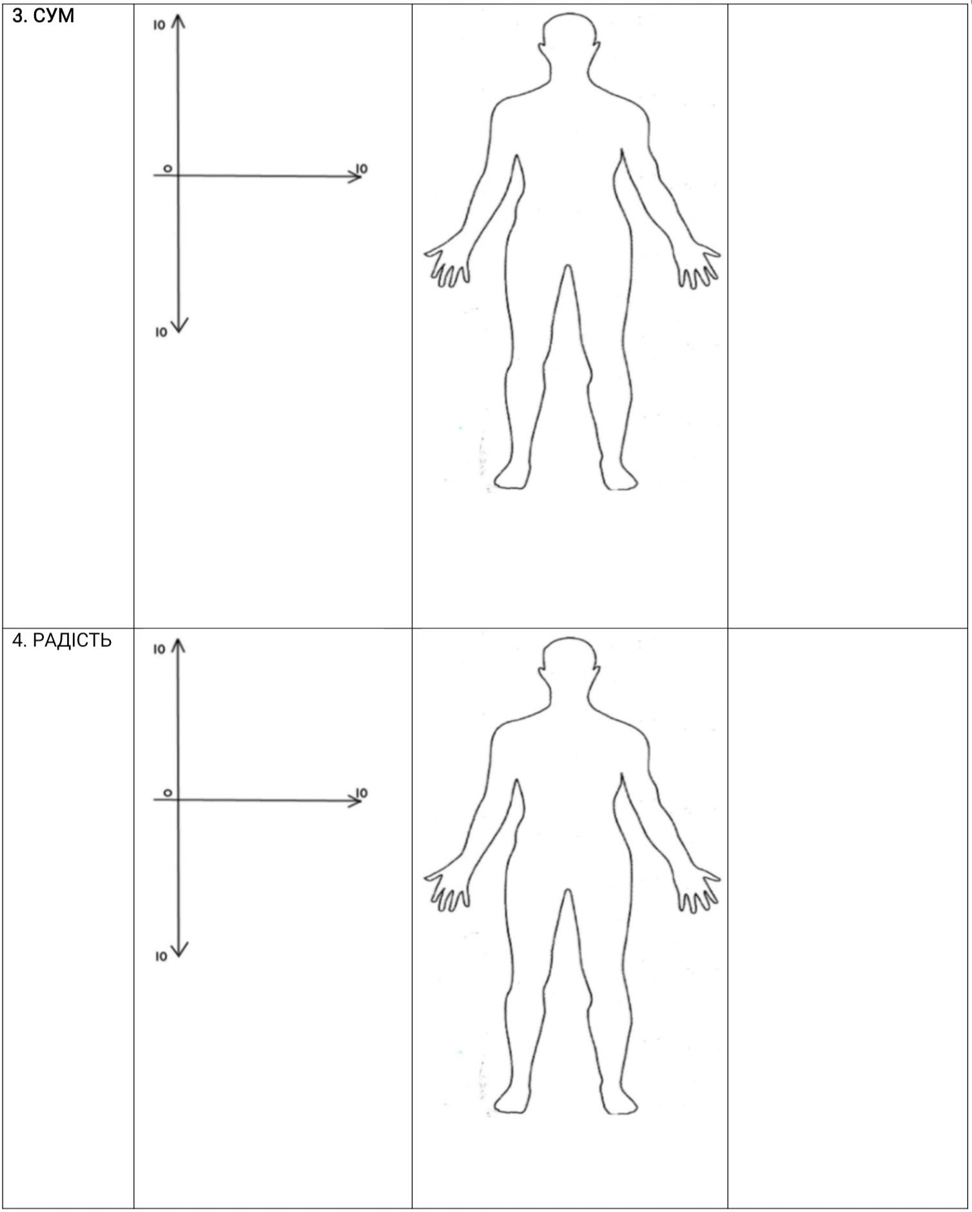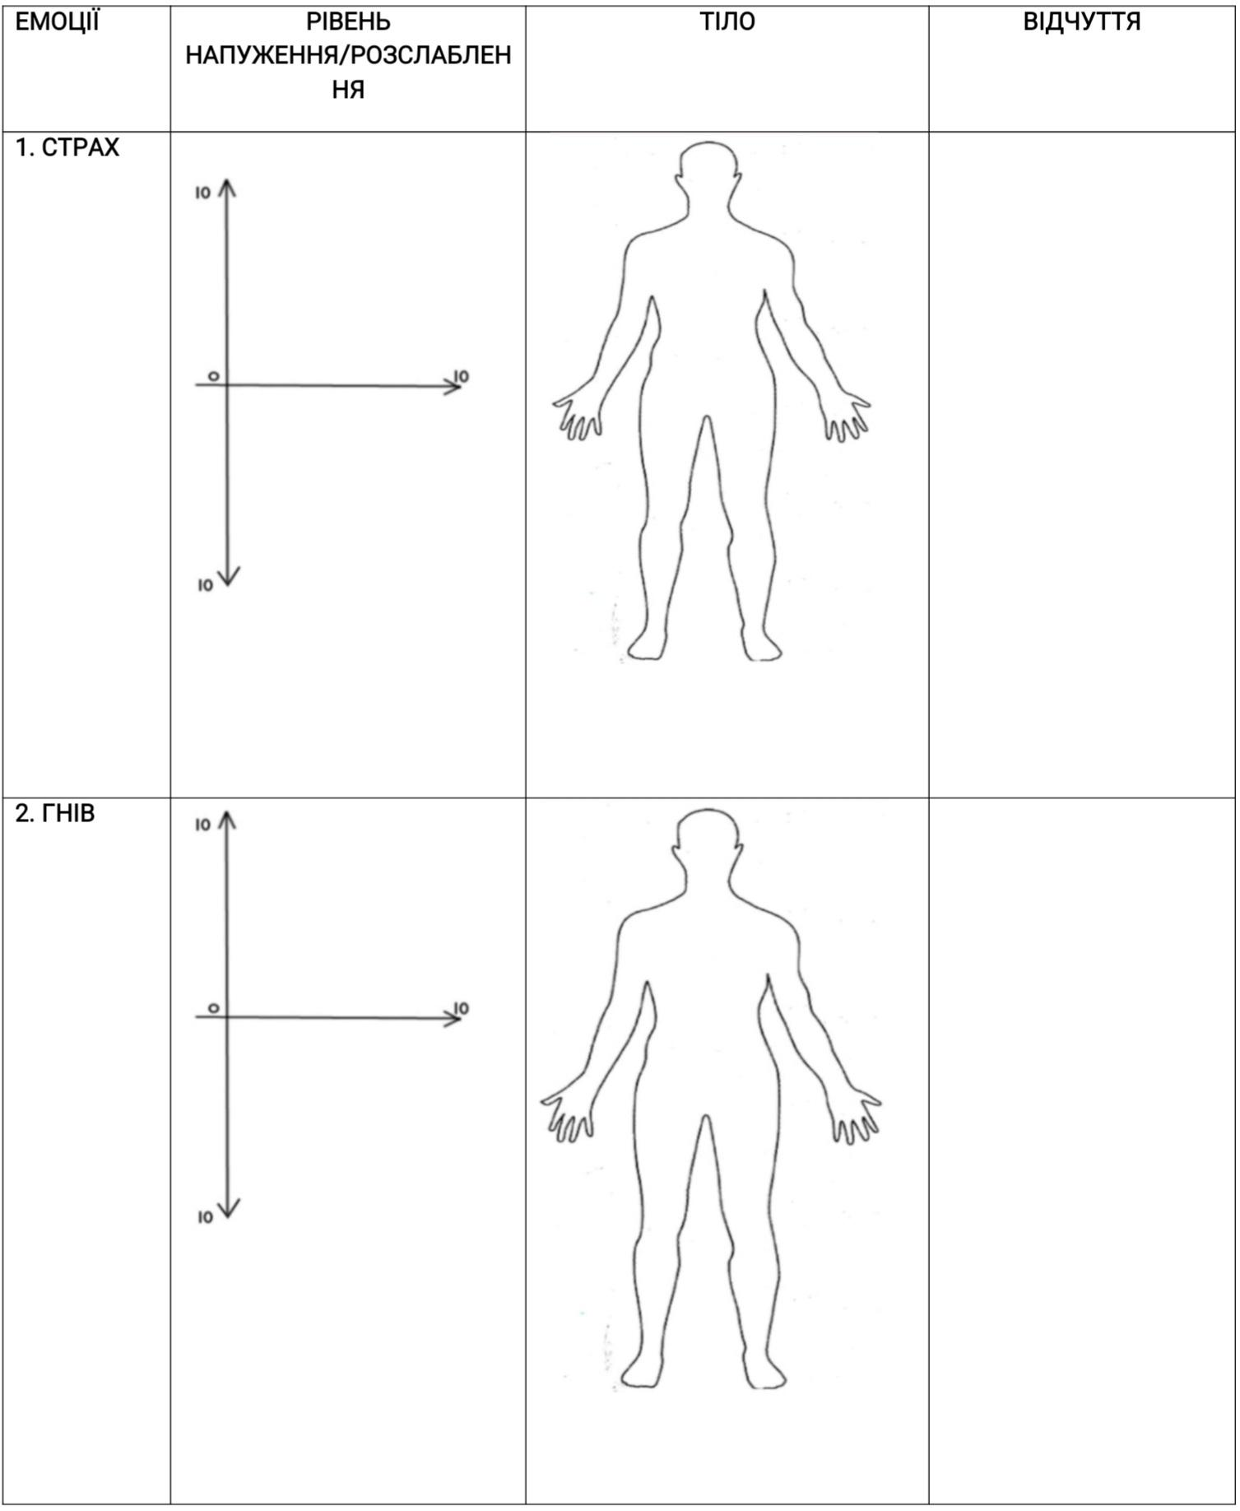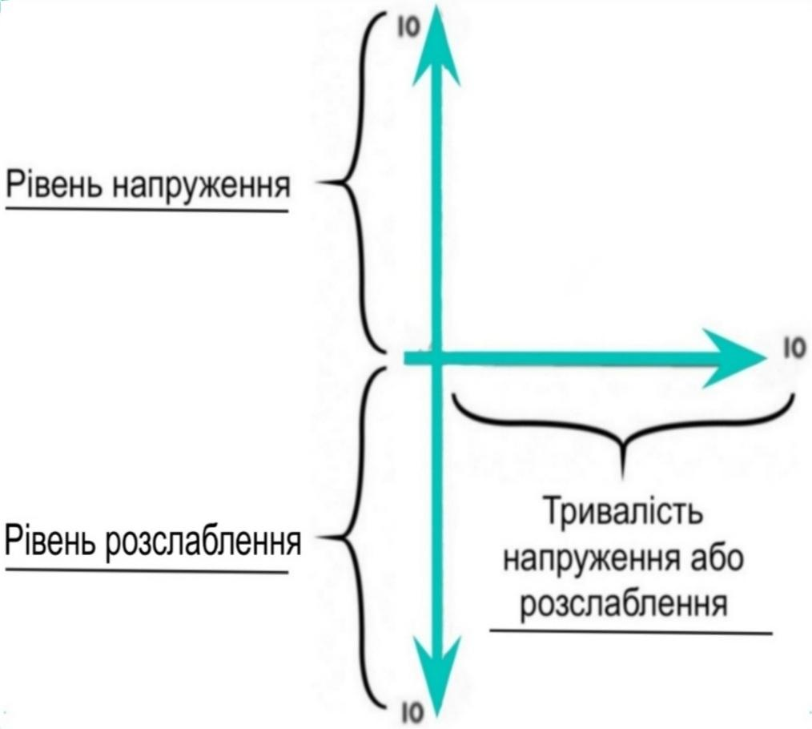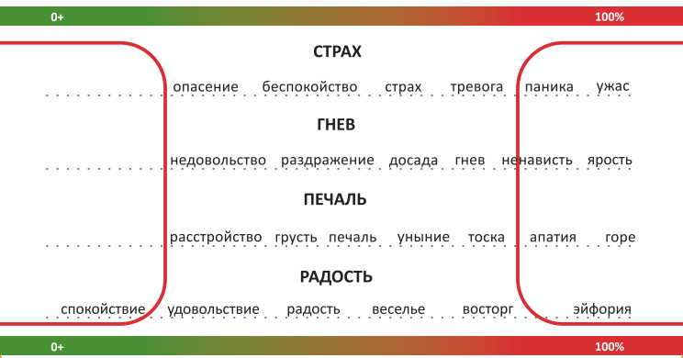

**Вправа № 5 «Образ себе (доповнення)»**

*Тривалість:* 5-10 хвилин.

*Музика:* без музики.

*Виконання:* індивідуально.

*Процедура*: Учасники доповнюють малюнок, який був у вправі № 2 «Образ себе: якого я кольору». Мається на увазі доповнення кольором, можливо деталями або елементами. І потім в обговоренні аргументують, чому саме після протанцювання свого образу їм захотілось доповнити малюнок саме таким чином.

Опис вправи для ***завершення.***

**Вправа № 6 «Бокумара»**

*Тривалість:* 10-15 хвилин.

*Музика:* весела, динамічна.

*Виконання:* в парах зі зміною партнерів.

*Процедура*: Джерелом цієї гри-ритуалу є одна із вправ контактної імпровізації за мотивами роману Курта Воннегута “Колыбельная для кошки”. В цій книзі послідовники вчення Боконона передавали любов одне одному, торкаючись босими ступнями. Цей ритуал – «привітання» ступнями сидячи, лежачи на підлозі, невеликий танець з кожним партнером – створює розслаблену відкриту атмосферу.

*Заняття 3.* Для ***розминки*** пропонується виконати **Вправу № 1 «Дихання»**, опис якої подано в *занятті 1.*

Опис вправ ***основної частини*.**

**Вправа № 2 «Кордони»**

*Тривалість*: 20-25 хвилин разом з обговоренням вправи.

*Музика:* без музики.

*Виконання*: індивідуально.

*Процедура*: Учасникам роздається схема для заповнення в роздрукованому вигляді, де вони заповнюють своє розуміння кордонів: Які вони бувають? Де починаються кордони? Де вони закінчуються?

*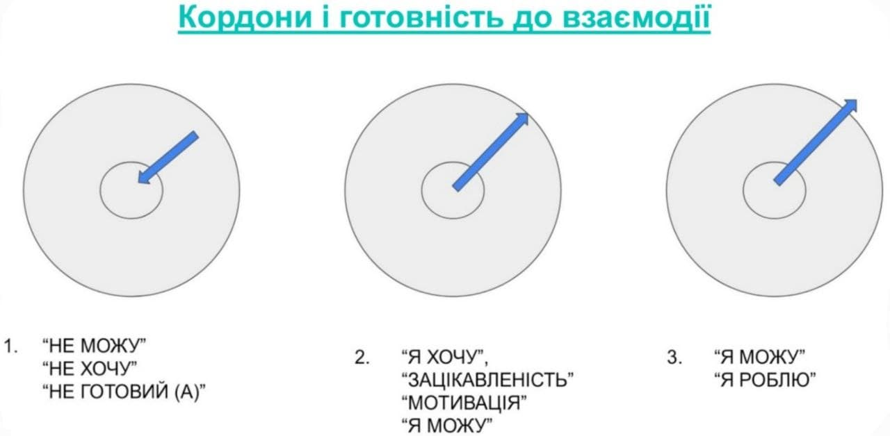Додаток до вправи «Кордони»*

**Вправа № 3 «Кордони в парах»**

*Тривалість:* 40 хвилин.

*Музика:* медитативна, японські національні мотиви.

*Виконання:* індивідуально.

*Процедура*: Учасники діляться на пари, де один з учасників буде ведучим, а інший – помічник. При цьому ведучий – людина, яка представляє ситуацію, а помічник – відіграє саму ситуацію ведучого.

Учасники в парах стають навпроти однин одного. По команді ведучого помічник починає рухатись повільно в сторону ведучого.

Завдання ведучого – утримувати в уяві важливу для нього ситуацію, і по мірі наближення помічника відслідковувати свої емоції та відчуття, які виникають в тілі. Якщо виникає негативне відчуття, то ведучий жестом показує, що потрібно зупинитись. Коли підготувався, то так само жестом показує, що можна продовжити рухатись помічнику й далі в сторону ведучого. І так до тих пір, поки помічник не підійде на максимальну, прийнятну ведучому, відстань.

Вправа повторюється три рази, де другий і третій раз швидкість підходу помічника збільшується. Швидкість вибирає сам ведучий.

Опис вправи для ***завершення.***

**Вправа № 4 «Пригадування («прокручування») дня з моменту пробудження»**

*Тривалість:* 5-10 хвилин.

*Музика:* медитативна.

*Виконання:* індивідуально.

*Порцедура*: Учасникам пропонується сісти в зручну для них позу, розслабитись, увійти у «внутрішню» тишу. Далі пропонується: «Згадайте, як ви прокинулись зранку. Перша думка, яка прийшла вам в голову. Перший рух, який ви зробили. Перше відчуття, яке прийшло в поле вашої свідомості.

Згадайте, як ви увійшли в цей зал. Згадайте початок заняття. Згадайте людей, з якими ви спілкувались і взаємодіяли сьогодні, відчуйте їх присутність в цьому залі.

Потім «вдихніть» цей день повністю, зі всім його досвідом, переживаннями, знаннями, і видихніть з вдячністю за все, що було».

Далі перейдемо до опису занять та вправ другого блоку.

**Другий блок «Ресурси»**

*Заняття 1* (за цілісною нумерацією – *заняття 4*).

Структура заняття, як і в попередньому блоці: розминка, основна частина, завершення. Кожна частина заняття представлена вправами. Кожна вправа також складається із трьох частин: роз’яснення (тобто, що ми будемо робити і як), безпосереднє виконання самої вправи, обговорення вправи.

Для ***розминки*** пропонується виконати **Вправу № 1 «Дихання»**, опис якої подано в *занятті 1* першого блоку «*Розуміння себе*».

Опис вправ ***основної частини*.**

**Вправа № 2 «Позитивні спогади»**

*Тривалість:* 30 хвилин (разом з обговоренням).

*Музика:* без музики.

*Виконання*: індивідуально.

*Процедура*: Учасникам роздаються аркуші паперу з роздрукованими схемою і таблицею. Їм потрібно на схемі записати свій найяскравіший позитивний спогад. У цій же таблиці учасники розписують його складові.

*Додаток до вправи «Позитивні спогади»*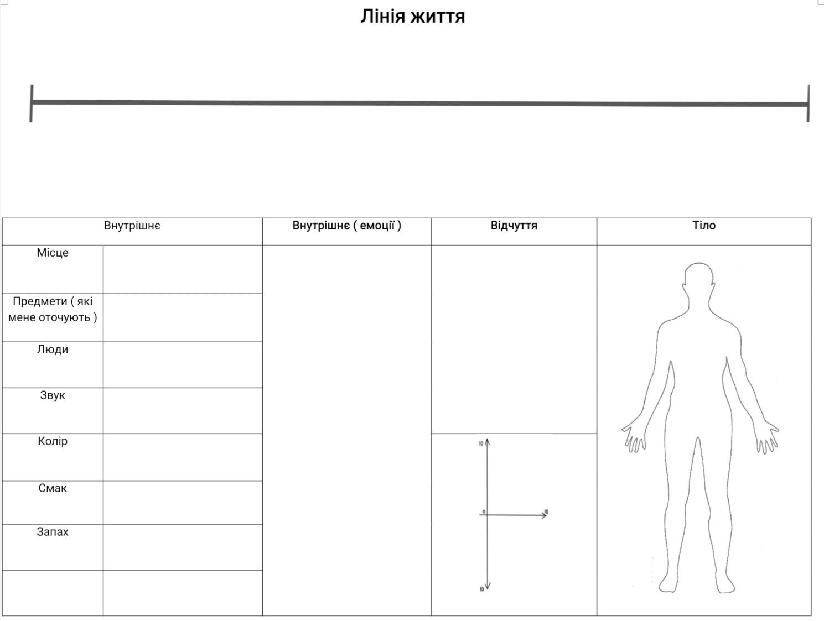

**Вправа № 3 «Танець позитивного спогаду»**

*Тривалість*: 30-40 хвилин.

*Музика*: натхненна, динамічна.

*Виконання:* індивідуально.

*Процедура*: Ведучий пропонує зайняти позу, яка відповідає певному позитивному спогаду. Згадати, в якому це було місці, уявити його в усіх деталях. Потім звернути увагу на те, яке було дихання в тому спогаді, які були звуки. І найголовніше, що учасники відчували тоді, який був рівень напруження або ж розслаблення. Це відбувалось у всьому тілі чи лише в деяких його частинах? Знайти в тілі ці відчуття і спробувати перетворити ті відчуття в рух, що відповідає тій позитивній ємоції, яку відчувають учасники. Якщо це було в одній частині тіла, то розповсюдити цей рух по всьому тілі. Разом з цим розповсюдити і посилити приємні спогади. Таким чином учасники вчаться викликати позитивні спогади, а тим самі і тілесні відчуття, приємні для них в той чи інший момент життя.

Опис вправи для ***завершення.***

**Вправа № 4 «Танець однією рукою»**

*Тривалість*: 5 хвилин.

*Музика*: натхненна, динамічна.

*Виконання:* в парах.

*Процедура*: Потрібно підійти до партнера і привітатись з ним, при цьому протанцювати невеликий танець тільки однією рукою. З кожним наступним партнером цей танець має бути різним.

*Заняття 2* (за цілісною нумерацією – *заняття 5*).

Для ***розминки*** пропонується виконати **Вправу № 1 «Дихання»**, опис якої подано в *занятті 1* першого блоку «*Розуміння себе*».

Опис вправи ***основної частини*.**

**Вправа № 2 «Рухи немовляти»**

Суть цієї вправи: аспект роботи з паттернами розвитку руху – це проходження етапів історї руху немовляти. Перший досвід завжди має характер імпринтингу, особливе значення на малоусвідомленому рівні. Всі зміни образу руху для немовляти кардинальні, хоча вони і проходять відносно швидко.

*Ціль*: відновленння «здорової» послідовності розвитку руху.

Тривалість: 40 хвилин.

*Музика*: нейтральна.

*Виконання*: індивідуально.

*Процедура*: Ведучий показує і пропонує учасникам «прожити» наступну послідовність рухових патернів: 1) лежачи на спині, перебираючи ногами і руками; 2) перевернутися зі спини на живіт; 3) піднімати голову; 4) повзати; 5) ходити рачки; 6) стати на ноги; 7) ходити на двох ногах. Далі пропонується повернутися до самого приємного етапу, а потім до самого важкого, повторити всі ці переходи декілька разів. Відслідковувати, як міняються відчуття руху.

На ***завершення*** цього заняття пропонується наступне: зібрати учасників у коло і обговорити весь досвід, прожитий сьогодні на занятті. При цьому важливо, щоб вони могли сісти чи лягти так, як їм відчувається і так, як би це хотілось зробити їх внутрішній дитині.

Перейдемо до опису занять та вправ третього блоку.

**Третій блок «Тригери»**

*Заняття 1* (за цілісною нумерацією – *заняття 6*).

Структура заняття, як і в двох попередніх блоках: розминка, основна частина, завершення. Кожна частина заняття представлена вправами. Кожна вправа також складається із трьох частин: роз’яснення (тобто, що ми будемо робити і як), безпосереднє виконання самої вправи, обговорення вправи.

Для ***розминки,*** як і на всіх попередніх заняттях, пропонується виконати **Вправу № 1 «Дихання»**, опис якої подано в *занятті 1* першого блоку «*Розуміння себе*».

Опис вправи ***основної частини*.**

**Вправа № 2 «Рух хребта»**

Рух хребта – це рухи від голови до «хвоста», які корелюють з рухом риб. На структурному рівні – це вибудовування осі в просторі, свого роду axis mundi для тіла.

*Тривалість*: 45 хвилин.

*Музик*а: нейтральна.

*Виконання*: індивідуально.

*Процедура*: Різні види переворотів, які встановлюють вісь і дають змогу відчути свій внутрішній стрижень фронтальної симетрії, при цьому яка відмічає передню частину тіла від задньої.

Опис вправи для ***завершення.***

**Вправа № 3 «Танець підтримки»**

*Тривалість:* 5-7 хвилин.

*Музика:* спокійна*.*

*Виконання:* індивідуально і в групі.

*Процедура:* Учасники стають в коло, по черзі виходяь в центр і пропонують свої рухи під ритмічну активну музику. А всі інші учасники повторюють запропоновані рухи за тим, хто в центрі кола. І таким чином кожен учаснник по черзі виходить в центр запропонувати свої рухи. Коли всі учасники пройшли через центр, ведучий каже, що на даний момент немає ведучого. А тому кожен може виявити ініціативу та обрати того, кого наслідувати. Таким чином виходить спонтанний груповий об'єднуючий танець.

*Заняття 2* (за цілісною нумерацією – *заняття 7*).

Для ***розминки,*** як і на всіх попередніх заняттях, пропонується виконати **Вправу № 1 «Дихання»**, опис якої подано в *занятті 1* першого блоку «*Розуміння себе*».

Опис вправи ***основної частини*.**

**Вправа № 2 «Танець чотирьох стихій»**

*Ціль:* досягнення ресурсних станів.

*Тривалість:* 30 хвилини на кожну зі стихій.

*Музика:* спеціально підібрана.

*Виконання:* індивідуально.

*Процедура*: Кожен з учасників займає зручне положення стоячи. Ведучий озвучує почергово кожну із стихій: земля, повітря, вогонь, вода.

Земля, як знак і вміння заземлення. Вміння відчувати під собою землю, свою вагу.

Повітря, це як приклад того, що людина може у будь-який момент відійти від справ, якщо вона хоче. Це про спонтанність, про творчість, про вільне мислення, не шаблонне мислення.

Вогонь – це наша прихована внутрішня сила, також це про внутрішній стрижень, про самопідтримку, про внутрішню мотивацію, про кордони, які людина усвідомлює і відчуває.

Вода – це про варіативність. Варіативність в рухах, а значить і про варіативність мисленнєву, уявну. Незалежно від обставин людина може адаптуватись і обтікати все.

В кожній із запропонованих вище стихій учасники створюють свої характерні рухи спочатку однією частиною тіла, а потім по черзі добавляють інші, поки все тіло не буде задіяне в демонстрацїі тієї чи іншої стихії. При цьому необхідно відслідковувати свої відчуття, почуття, емоційний стан. І якщо людина ніколи не відчувала раніше свободи, сили, опори, то вона вчиться за допомогою рухів відтворювати характерні для неї якості. Якості рухів і якості нового мислення, а разом з цим і ставлення, як до себе, так і до навколишнього світу.

Опис вправи для ***завершення.***

**Вправа № 3 «Медитативний ритуал завершення»**

*Тривалість:* 5-10 хвилин.

*Музика:* медитативна*.*

*Виконання:* індивідуально.

*Процедура:* Сісти в зручну для учасника позу для медитації і закрити очі. Розслабитись, відчути внутрішній спокій. І коли увійшли в цей стан, то спробувати відчути в собі просвітленого старця, що сидить на березі річки Життя та дивиьтся на неї тими бездонними очима, в яких відображається мудрість вічності. Саме з цієї позиції подивіться на весь прожитий день.

Ось ранок. В потоці річки Життя були ось такі думки, відчуття, ситуації, люди, ставлення…

Ось день. І були такі ситуації, переживання, емоції…

Ось вечір…

Ось я тут і зараз. І в річці Життя перед моїм внутрішнім поглядом пропливають думки, почуття, бажання, забуті мрії, відчуття тіла…

Постарайтесь відчути і зберегти цей стан сакральної тиші всередині себе.

Далі подамо опис занять та вправ четвертого блоку.

**Четвертий блок «Техніки самодопомоги»**

*Заняття 1* (за цілісною нумерацією – *заняття 8*).

Структура заняття, як і в трьох попередніх блоках: розминка, основна частина, завершення. Кожна частина заняття представлена вправами. Кожна вправа також складається із трьох частин: роз’яснення, безпосереднє виконання, обговорення вправи.

Для ***розминки,*** як і на всіх попередніх заняттях, пропонується виконати **Вправу № 1 «Дихання»**, опис якої подано в *занятті 1* першого блоку «*Розуміння себе*».

Опис вправи ***основної частини*.**

**Вправа № 2 «Символьне моделювання»**

*Ціль*: Навчитися звільняти тіло від фізичних затисків, психосоматичних проявів.

*Тривалість*: 45 хвилин.

*Музика:* спочатку нейтральна, спокійна, потім може бути насторожуюча, а на останньому етапі позитивно-грайлива, ще може бути святкова і легка з дзвіночками.

*Виконання:* індивідуально.

*Процедура:* Вправа складається із трьох частин. У першій частині пропонується увійти в стан, який викликає стрес; зафіксувати його на трьох рівнях (думки, почуття, дії); зосередитись на почуттях.

У другій частині треба назвати емоцію, локалізувати її на тілесному рівні (тобто визначити, де вона знаходиться?); визначити, якого вона кольору; який стан у неї ( твердий, м’який, перетікаючий тощо); вона стабільна чи рухлива?

У третій частині пропонується: уявляючи образ цієї емоції на фізичному рівні, визначити рівень напруги; за допомогою дихання і вмінння контролювати частини тіла (цьому учасники навчились на попередніх заняттях) знайти той рух або характер руху, який відображає емоцію і тілесний її прояв. Спочаткуу може бути важко, але керівник постійно нагадує про дихання, а завдання учасників – знаходити комфортні рухи й не лише окремою частиною тіла, а й усім тілом проявити ту емоцію. Як завершальний етап вправи, згадати ресурсний стан (ресурсні спогади, емоції, почуття, поведінка), які допоможуть вивести учасника з неприємного стану і створити комфортні відчуття саме для нього.

Опис вправи для ***завершення.***

**Вправа № 3 «Первісний танець або аутеничний рух»**

*Ціль:* Відновлення природних рухів, вільних, без напруження. Стабілізація дихання і загального стану.

*Тривалість:* 40 хвилин.

*Музика:* барабани зі змінним ритмом, швидкі; в кінці вправи для релаксації – музика зі звуками моря, води, звуки прибою.

*Виконання:* індивідуально, потім у групі.

*Процедура:* Вмикається музика, ведучий пропонує уявити, що група – це як єдине плем’я, а звук барабанів – це святкування завершення дня. Спочатку учасники починають рухатися так, як їм хочеться під ритм. Спочатку рука, потім інша рука, потім голова, права нога, далі ліва, і так всім тілом. Коли учасники танцюють всім тілом, ведучий пропонує звернути увагу учасників однин на одного та об’єднатись в один танець. При цьому не змушуючи їх, а даючи змогу поступово, при появі бажання, приєднатися в загальний танець. В кінці вправи, коли учасники доволі потанцювали активно в колі, вмикається спокійна музика і пропонується покласти руки один одному на плечі. Залишаючись в колі, поволі погойдуватися під спокійні медитативні рухи моря, вітру, звуки природи.

*Заняття 2* (за цілісною нумерацією – *заняття 9*).

Структура заняття, як і в трьох попередніх блоках: розминка, основна частина, завершення. Кожна частина заняття представлена вправами. Кожна вправа також складається із трьох частин: роз’яснення, безпосереднє виконання, обговорення вправи.

Опис вправи *для* ***р*озминки**.

**Вправа № 1 «Я і простір»** (здатність відчувати простір і вміти знаходити своє місце в ньому, знаходити зручне для себе місце, в цьому просторі)

*Ціль:* розвиток навички бачити загальну картину світу. А в даний момент – саме там, де знаходиться людина, незалежно від обставин і вміти їх описувати для себе як окремо, так і в контексті зі своїми почуттями та емоціями.

*Тривалість*: 20-25 хвилин.

*Музика:* нейтральна, вільна, може бути інструментальна, наприклад, фортепіано.

*Виконання*: індивідуально.

*Процедура:* Ведучий просить уявити учасників, що зал, в якому вони зараз знаходяться, відображає соціум. І пропонує зайняти місце в залі, яке найбільш характерне для кожного з учасників. Наприклад, чим ближче до центру, тим більше людина готова бути в центрі уваги, готова комунікувати, ділитися, бути відкритою. І навпаки, чим далі від центру, тим більше людина може бути потайливою, або ж просто немає сил чи бажання привертати до себе увагу, для неї характерним є спостерігати за життям зі сторони.

Далі учасникам пропонується побути в цьому місці, поспостерігати за собою, за тим, як сприймається життя навколо них в залежності від того, яке місце в залі вони вибрали. Потім пропонується переміщатися повільно по залу і також спостерігати за собою, як змінюються відчуття й емоційний стан. І знайти те місце, в якому вони ще не бували, або бували, але рідко. Визначити, яке місце буде їм приємне і в якому вони будуть відчувати себе комфортно.

Опис вправ ***основної частини*.**

**Вправа № 2 «Дихання як фундамент стабілізації або заземлення»**

*Тривалість:* 10-15 хвилин.

*Музика:* повільна, спокійна.

*Виконання:* індивідуально.

*Процедура:* Вправа складається із трьох частин. Частина перша: спрямувати свою увагу на дихання. Поставити собі питання: Як я дихаю? Яка швидкість дихання?

Частина друга: просканувати тіло на рівень напруги; розслабити напружені частини тіла чи тіло в цілому.

Частина третя: порахувати повільно до 10; з кожним рахунком намагатися вирівняти дихання; розслабляти тіло в цілому до появи відчуття комфортного стану.

**Вправа № 3 «Рівновага»**

*Тривалість:* 5-10 хвилин.

*Музика:* повільна, спокійна.

*Виконання:* індивідуально.

*Процедура:* Поставити ноги на ширині плечей. Розподілити вагу рівномірно на дві ноги. Вирівняти спину. Підборіддя – паралельно землі, а погляд спрямований перед собою вперед.

**Вправа № 4 «Тут і зараз»**

*Тривалість:* 20-25 хвилин.

*Музика:* повільна, спокійна.

*Виконання:* індивідуально, у групі.

*Процедура:* Згадати вправу «Три екрани уваги». Завдання: Усвідомити та назвати свої емоції і відчуття в три етапи. На першому етапі поставити собі питання: Про що я думаю? Які в мене зараз емоції? Як я себе почуваю (тілесно)?

На другому етапі зосередитись на питаннях: Де я зараз знаходжусь? Що я бачу перед собою? Що і хто мене оточує?

На третьому етапі пропонується обговорити вправи, заняття, весь тренінг.

Опис вправ для ***завершення.***

**Вправа № 5 «Схід сонця»**

*Ціль***:** зняття напруги та емоційного збудження, настановлення на позитивне мислення.

*Тривалість:* 3-5 хвилин.

*Музика:* повільна, спокійна музика.

*Процедура:* Група сідає у коло на свої місця. Звучить розслаблююча музика. Ведучий повільно і чітко промовляє наступний текст: «Наш тренінг підходить до свого завершення, але, як кажуть філософи, будь-який кінець є початком чогось нового. У нашому випадку, це буде усвідомлення себе, своїх можливостей, єднання із спільним Всесвітом та його могутністю, інтеграція душі та тіла. Сядьте зручніше. Розслабтеся.

Очі можете закрити або залишити відкритими. Спробуйте своїм внутрішнім зором перенестися в передсвітанкові секунди, коли небо стає світлішим і ось-ось має зійти сонце. Погляньте навколо. Природа наче завмерла в очікуванні сонця. Дерева, тварини, комахи – всі наповнені незвичайною тишею, ніби перенеслися у своєму очікуванні у чарівну країну, між сном та реальністю, між ніччю та днем, темрявою та світлом. Країну, якої немає на жодній із карт світу. Країну, де можливе все. Чекайте і ви.

Чекайте сходу, як перше кохання, з таким же глибоким очікуванням, з такою надією та піднесенням. Мовчазно. А тепер, дозвольте сонцю зійти! Дозвольте його променям зігріти вас своїм теплом та світлом. Зробіть глибокий вдих. Коли ви вдихаєте, уявіть собі золоте світло, що входить через вашу голову в тіло, ніби сонце стало зовсім поряд з вашою головою. Ви просто порожні, і золоте світло наповнює вашу голову і йде вглиб, углиб до пальців ніг. Коли ви вдихаєте, уявляйте це.

Це золоте світло допоможе, воно очистить все ваше тіло і наповнить його творчістю. Відчуйте, як чарівне сонячне тепло розливається по вашому тілу, по кожній його клітинці. Збережіть ці почуття. Зробіть ще одне глибоке зітхання. Тепер можете розплющити очі (ті, у кого вони були закриті). Займіть звичну вам позу. З цього моменту, якщо коли-небудь у житті ви відчуватимете тривогу, страх, смуток, напругу, дозвольте вашому внутрішньому сонцю зійти... І, звичайно, ми не можемо закінчити наше заняття без подяки самим собі та один одному за гарну роботу».

**Вправа № 6 «Я тобі дарую це в знак того, що…»**

*Тривалість:* 20-25 хвилин.

*Музика:* спокійна, тиха.

*Виконання:* індивідуально-групове.

*Процедура:* Перед початком ритуалу завершення готуються «дари». Це, як правило, солодощі, цукерки, маленькі шматочки шоколаду, горішки або фініки, шматочки печива тощо.

«Дари» кладуться в красиву вазу, яка стоїть на ритуально оформленому столі в центрі зали.

Ведучий пропонує кожному взяти жменю «дарів» і підійти до іншого учасника зі словами: «Я приношу тобі цей дар в знак моєї вдячності за…». Кожен закінчує речення в залежності від сформованих під час тренінгу обставин: «За розуміння, любов, визнання, прийняття, допомогу тощо». Під час проговорювання дар пропонується з’їсти.

Кожен робить цей ритуал з кожним, і це є символом завершення відносин під час тренінгу.

# 2.2. Апробація й експертиза танцювально-рухової тренінгової програми подолання психосоматичних проявів невротичних станів

Розроблена нами програма була апробована з учасниками, які відзначали у себе наявність психосоматичних проявів невротичних станів, описаних в попередньому параграфі в критеріях на включення в терапевтичну групу.

Оцінка ефективності програми проводилась за допомогою таких психодіагностичних методик: тест «Самооцінка психічних станів (Г. Айзенк)», «Гіссенський опитувальник соматичних скарг» (психосоматичний опитувальник, ПСО).

Тест «Самооцінка психічних станів (Г. Айзенк)» має чотири шкали: тривожності, фрустарції, агресивності, ригідності.

«Гіссенський опитувальник соматичних скарг» (психосоматичний опитувальник, ПСО) також включає чотири шкали: виснаження, шлункові скарги, ревматичний чинник, серцеві скарги.

Опитування учасників тренінгової групи проводилося у два етапи: початковий (перед початком психотерапевтичних занять танцювально-руховою терапією з метою виявити вихідні показники самопочуття учасників групи за шкалами вищезазначених опитувальників) та завершальний (по завершенні занять у тренінговій групі – з метою з’ясувати, чи сталися зміни у самопочутті учасників програми і які саме).

Далі представимо результати порівняння початкового і завершального етапів діагностики самопочуття учасників групи за шкалами тесту «Самооцінка психічних станів (Г. Айзенк)».

Результати за шкалою «тривожність» представлено на рис. 2.1. Загальні середні результати опитування учасників за шкалою «тривожність» на початку роботи тренінгової групи складають 7,5 балів з 20 можливих (38% максимального значення), а кінцеві – 3,9 балів (20% максимального значення), що в 1,9 разів менше від початкового показника та свідчить про зменшення тривожності після проходження учасниками програми.

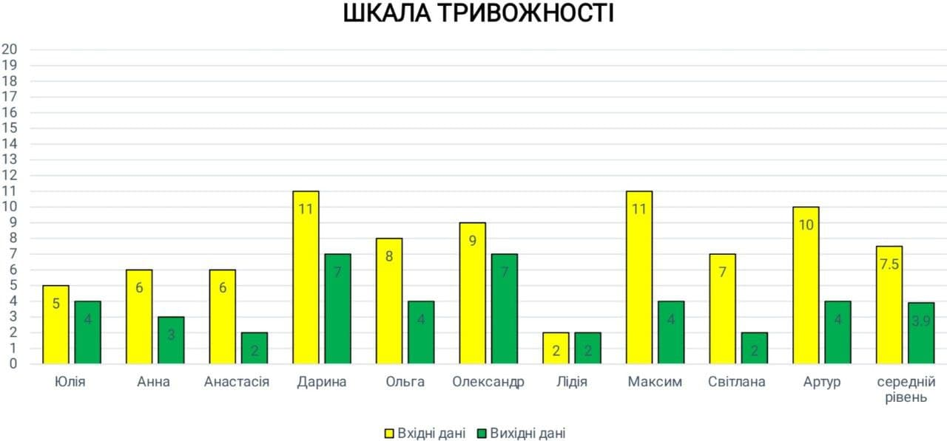

Рис. 2.1. Результати за шкалою «тривожність» тесту «Самооцінка психічних станів (Г. Айзенк)»

Результати за шкалою «фрустрація» представлено на рис. 2.2. Загальні середні результати опитування учасників за шкалою «фрустрація» на початку роботи тренінгової групи складають 7,7 балів з 20 можливих (38,5% максимального значення), а кінцеві – 4,4 балів (20% максимального значення), що в 1,7 разів менше від початкового показника та свідчить про зменшення фрустрації після проходження учасниками програми.

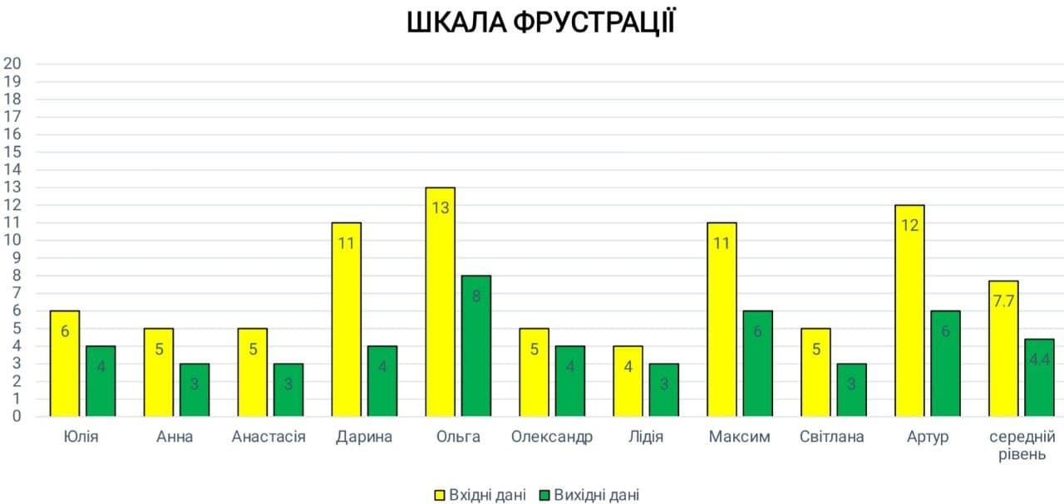

Рис. 2.2. Результати за шкалою «фрустрація» тесту «Самооцінка психічних станів (Г. Айзенк)»

Результати за шкалою «агресивність» представлено на рис. 2.3. Загальні середні результати опитування учасників за шкалою «агресивність» складають 7,3 балів з 20 можливих (36,5% максимального значення), а кінцеві – 5,1 балів (25,5% максимального значення), що в 1,4 разів менше від початкового показника та свідчить про зменшення агресивності після проходження учасниками програми.

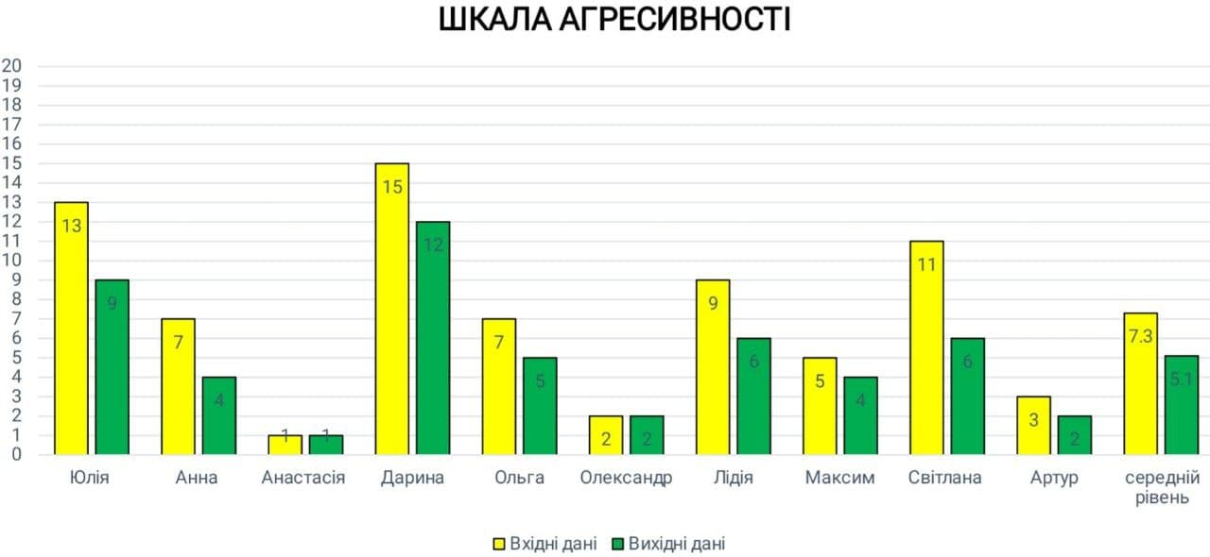

Рис. 2.3. Результати за шкалою «агресивність» тесту «Самооцінка психічних станів (Г. Айзенк)»

Результати за шкалою «ригідність» представлено на рис. 2.4. Загальні середні результати опитування учасників за шкалою «ригідність» складають 10 балів з 20 можливих (50% максимального значення), а кінцеві – 6,4 балів (32% максимального значення), що в 1,5 разів менше від початкового показника та свідчить про зменшення ригідності після проходження учасниками програми.

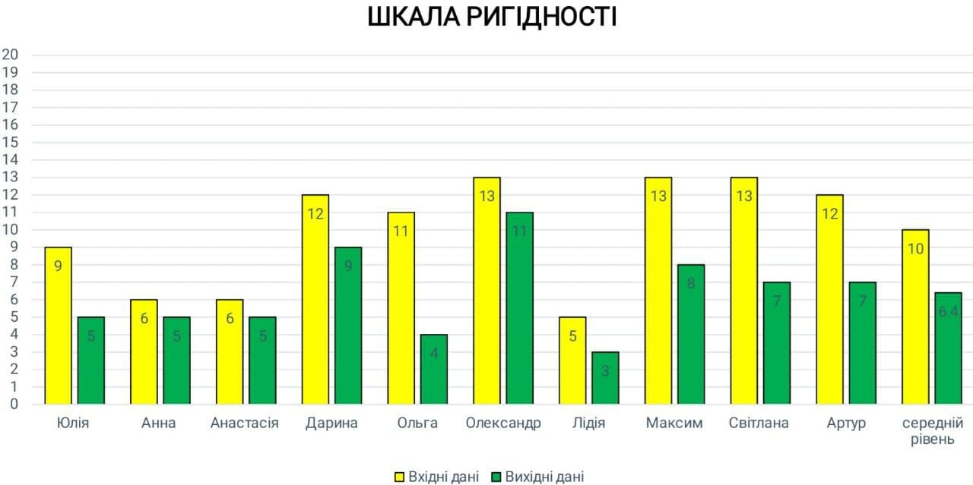

Рис. 2.4. Результати за шкалою «ригідність» тесту «Самооцінка психічних станів (Г. Айзенк)»

Далі представимо результати порівняння початкового і завершального етапів діагностики самопочуття учасників групи за шкалами «Гіссенського опитувальника соматичних скарг».

Результати за шкалою «виснаження» представлено на рис. 2.5. Загальні середні результати опитування учасників за шкалою «виснаження» на початку роботи тренінгової групи складають 14,6 балів з 24 можливих (60% максимального значення), а кінцеві – 7,1 балів (29,5% максимального значення), що в 2 рази менше від початкового показника та свідчить про зменшення виснаження після проходження учасниками програми.

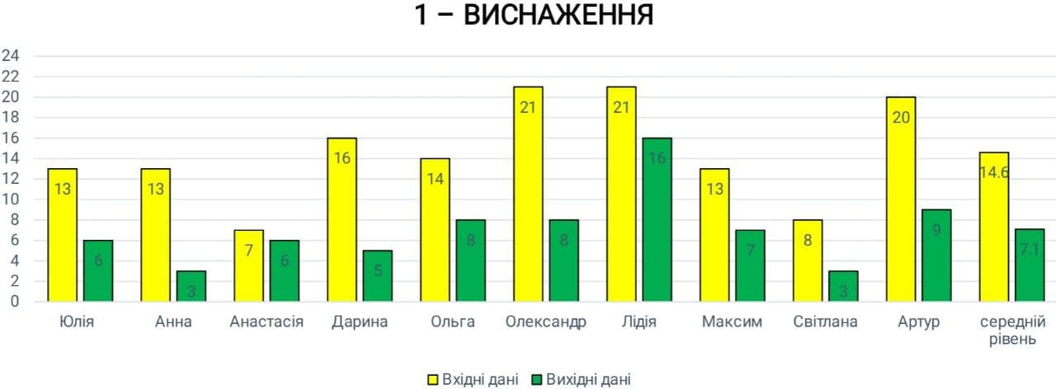

Рис. 2.5. Результати за шкалою «виснаження» «Гіссенського опитувальника соматичних скарг»

Результати за шкалою «шлункові скарги» представлено на рис. 2.6. Загальні середні результати опитування учасників за шкалою «шлункові скарги» на початку роботи тренінгової групи складають 7,1 балів з 24 можливих (29,5% максимального значення), а кінцеві – 4,1 балів (17% максимального значення), що в 1,7 рази менше від початкового показника та свідчить про зменшення шлункових скарг після проходження учасниками програми.

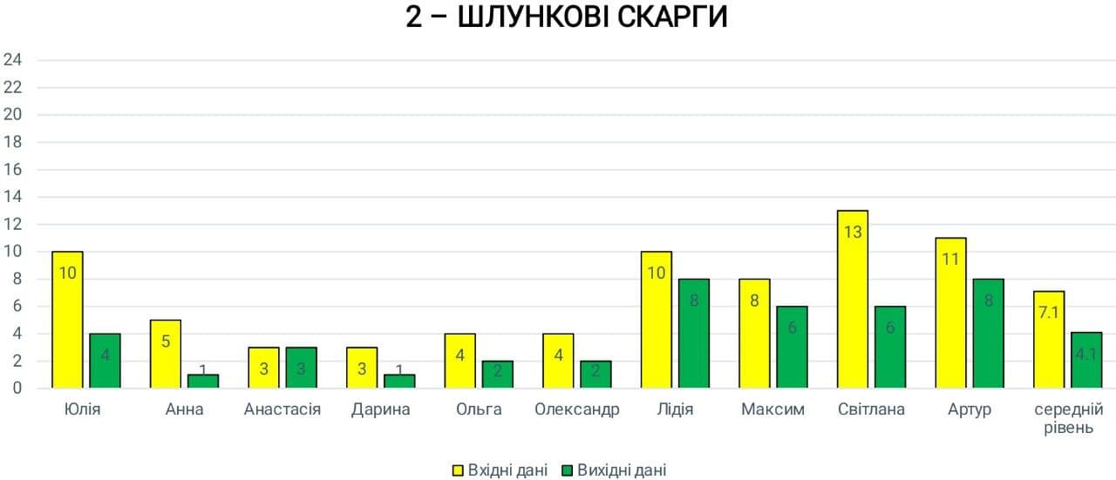

Рис. 2.6. Результати за шкалою «шлункові скарги» «Гіссенського опитувальника соматичних скарг»

Результати за шкалою «ревматичний чинник» представлено на рис. 2.7. Загальні середні результати опитування учасників за шкалою «ревматичний чинник» на початку роботи тренінгової групи складають 14,5 балів з 24 можливих (60,4% максимального значення), а кінцеві – 8 балів (33.3% максимального значення), що в 1,8 рази менше від початкового показника та свідчить про зменшення ревматичних скарг після проходження учасниками програми.

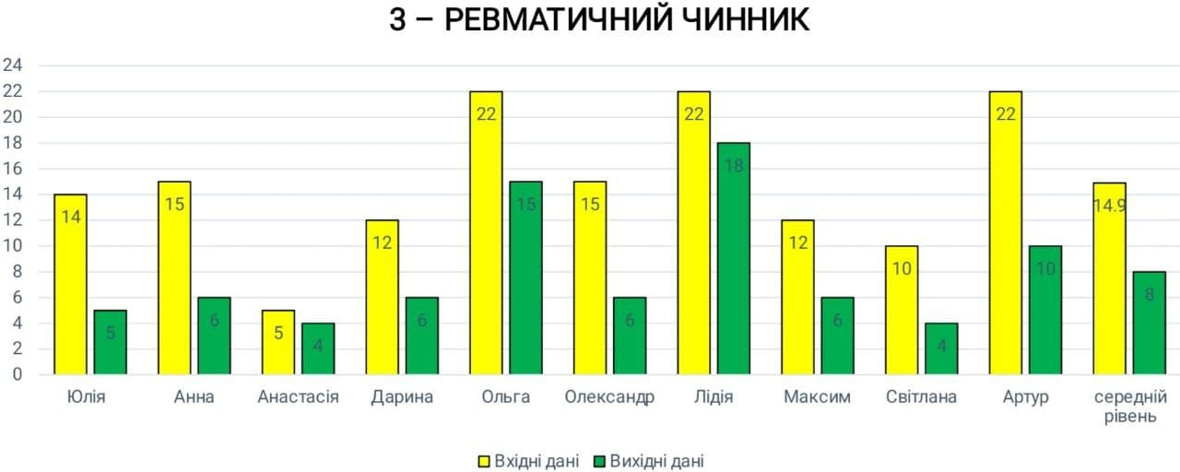

Рис. 2.7. Результати за шкалою «ревматичний чинник» «Гіссенського опитувальника соматичних скарг»

Результати за шкалою «серцеві скарги» представлено на рис. 2.8. Загальні середні результати опитування учасників за шкалою «серцеві скарги» на початку роботи тренінгової групи складають 9,4 балів з 24 можливих (39,1% максимального значення), а кінцеві – 3,4 балів (14,1% максимального значення), що в 2,7 разів менше від початкового показника та свідчить про зменшення серцевих скарг після проходження учасниками програми.

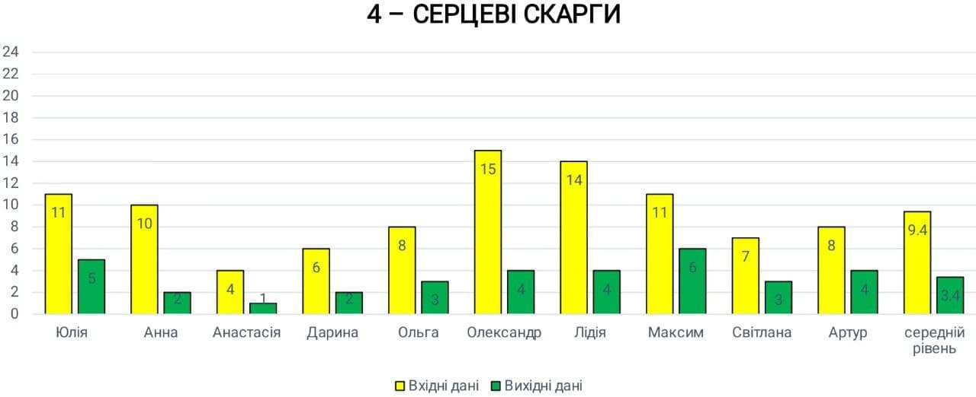

Рис. 2.8. Результати за шкалою «серцеві скарги» «Гіссенського опитувальника соматичних скарг»

Як показують результати порівняльного аналізу проведеної (за допомогою опитувальників «Самооцінка психічних станів (Г. Айзенк)» та «Гіссенський опитувальник соматичних скарг» (психосоматичний опитувальник, ПСО)) діагностики самопочуття учасників танцювально-рухової тренінгової програми подолання психосоматичних проявів невротичних станів, у досліджуваних відбулися суттєві зміни в напрямку покращення самопочуття після проходження танцювально-рухової терапії. Отримані результати дають підстави зробити висновок про достатню ефективність запропонованої нами програми.

Окрім того, **апробація результатів магістерського проєкту** відбувалася шляхом обговорення на науково-методичних семінарах кафедри психології особистості та соціальних практик Інституту людини Київського університету імені Бориса Грінченка. Матеріали магістерського проєкту відображено в публікації (Синаєвський В. Д. Танцювально-рухова терапія як метод подолання психосоматичних проявів невротичних станів. *Магістерські дослідження*. Тематичний огляд та анотації магістерських робіт за освітнім рівнем «магістр» 2021 р. *Наукові здобутки студентів Інституту людини* : ел. зб. наук. пр. студентів. 2021. Спецвипуск. С. 35–36.) та представлено в усній доповіді на тему «Танцювально-рухова терапія як метод подолання психосоматичних проявів невротичних станів» на студентській науково-практичній онлайн конференції «Перші кроки у науку» (4 листопада 2021 р., м. Київ, Інститут людини Київського університету імені Бориса Грінченка; секція 4 «Актуальні проблеми екстремальної та кризової психології»). Матеріали магістерського проєкту також пройшли апробацію на ХХI Всеукраїнській науково-практичній конференції «Психологічні проблеми мислення» (27 травня 2021 року, м. Київ, Інститут психології імені Г. С. Костюка НАПН України, лабораторія психології творчості) у формі доповіді на тему «Образне мислення як засіб танцювально-рухової терапії у процесі подолання психосоматичних проявів невротичних станів».

**Висновки до розділу 2**

Спираючись на теоретичний аналіз досліджуваної проблеми, представлений у першому розділі магістерської роботи, нами було розроблено танцювально-рухову тренінгову програму подолання психосоматичних проявів невротичних станів людини.

Програма складається із чотирьох блоків: «Розуміння себе» (три заняття), «Ресурси» (два заняття), «Тригери» (два заняття), «Техніки самодопомоги» (два заняття). В цілому, 9 занять, розрахованих на 23 години. У програмі визначено зміст та завдання кожного блоку, а також представлено низку вправ для реалізації завдань. Цільовою аудиторією програми є чоловіки і жінки віком від 25 до 40 років. Виділено критерії для включення учасників у тренінгову групу танцювально-рухової терапії та протипоказання для включення.

Серед учасників, які добровільно висловили бажання взяти участь у розробленому нами тренінгу, було проведено попереднє опитування за психодіагностичними методиками «Самооцінка психічних станів (Г. Айзенк)» та «Гіссенський опитувальник соматичних скарг». У значної кількості учасників виявлено високий рівень тривожності, фрустрації та фізичного виснаження. Це й обумовило доцільність розробленої нами програми. Для визначення ефективності програми було сформовано тренінгову групу у складі 10 осіб.

У процесі реалізації програми нами було помічено значне покращення психічного стану учасників тренінгової групи. Зворотній зв’язок мав місце як у процесі занять (в кінці кожного заняття відбувалося обговорення в групі), так і у вигляді підсумкового опитування.

Важливим аспектом реалізації програми було поєднання індивідуальних завдань та завдань у парах. Таким чином учасники програми отримали практичний досвід взаємодії з іншими людьми, виявили свої слабкі та сильні сторони завдяки груповій роботі.

Після проведення підсумкового опитування та співставлення його результатів з початковим, було встановлено, що рівень тривожності учасників знизився в 1,9 рази, рівень фрустрації – в 1,7 рази, рівень агресивності – в 1,4 рази, рівень ригідності – в 1,5 рази; показники виснаження знизилися в 2 рази, шлункові скарги – в 1,7 рази, показники ревматичного чинника – в 1,8 рази, серцеві скарги – в 2,7 рази. Це дало підставу зробити висновок про досить високу ефективність розробленої програми.

Апробація танцювально-рухової тренінгової програми подолання психосоматичних проявів невротичних станів підтвердила її ефективність.

**ВИСНОВКИ**

У процесі теоретичного аналізу проблеми танцювально-рухової терапії як методу подолання психосоматичних проявів невротичних станів людини було з’ясовано зміст понять «танцювально-рухова терапія», «психосоматичні прояви», «невротичні стани» та низки суміжних понять. Виділено основні переваги танцювально-рухової терапії: підвищення ступеня самоприйняття, зростання у людини впевненості в собі та почуття самоцінності, збільшення спонтанності вираження емоційних переживань за допомогою рухів, зниження внутрішньої конфліктності.

Було означено основні компоненти терапевтичного процесу, які враховано при розробці програми для подолання психосоматичних проявів невротичних станів.

Встановлено, що виділяють дві групи психосоматичних проявів невротичних станів: психічні (тривога, страх, невпевненість, занижена самооцінка, труднощі в концентрації уваги тощо) та фізичні (посилене серцебиття, порушення ходи і рівноваги, ниючі болі за грудиною, стрибки артеріального тиску, порушення ритму, брак повітря і задишка, пітливість, тремтіння, болі без чіткої локалізації, слабкість, млявість, підвищена втомлюваність, неможливість розслабитися тощо). Наявність у самопочутті людини перерахованих проблем визначила необхідність та доцільність розробки спеціальної програми надання допомоги людині у подоланні як симптомів, так і причин виникнення різного роду невротичних станів.

Визначено, що для усунення невротичних порушень та неврозів танцювально-рухова терапія й танцювальна імпровізація є самостійним напрямом психотерапії, заснованим на практико-орієнтованих напрацюваннях психології, та виражає досвід сучасної особистості. У танцювально-руховій терапії поєднуються гра, дослідження та мистецтво. У ході танцювально-рухової сесії можуть застосовуватися різноманітні вправи, прийоми, засоби роботи тощо, які можуть змінюватись залежно від специфіки групи, цілей психологічної роботи.

Спираючись на теоретичний аналіз досліджуваної проблеми, нами було розроблено танцювально-рухову тренінгову програму подолання психосоматичних проявів невротичних станів людини.

Програма складається із чотирьох блоків – «Розуміння себе», «Ресурси», «Тригери», «Техніки самодопомоги», – розрахованих на 9 занять (23 години). У програмі визначено зміст та завдання кожного блоку, представлено низку вправ для реалізації завдань. Цільовою аудиторією програми є чоловіки і жінки віком від 25 до 40 років. Виділено критерії для включення учасників у тренінгову групу танцювально-рухової терапії та протипоказання для включення.

Апробація танцювально-рухової тренінгової програми подолання психосоматичних проявів невротичних станів, проведена за участю 10 осіб, показала її ефективність, що було підтверджено як спостереженнями, так і результатами емпіричного дослідження за допомогою психодіагностичних методик «Самооцінка психічних станів (Г. Айзенк)» та «Гіссенський опитувальник соматичних скарг». У процесі реалізації програми нами було помічено значне покращення загального фізичного та психічного стану учасників тренінгової групи.

Важливим аспектом реалізації програми було поєднання індивідуальних завдань та завдань у парах. Таким чином учасники програми отримали практичний досвід взаємодії з іншими людьми, виявили свої слабкі та сильні сторони завдяки груповій роботі.

Проведення підсумкового опитування за допомогою психодіагностичних методик та співставлення його результатів з початковим опитуванням виявило в учасників суттєве зниження рівня тривожності, фрустрації, агресивності, ригідності, а також зниження показників виснаження, ревматичних, шлункових та серцевих скарг. Це дало підставу зробити висновок про досить високу ефективність розробленої програми.

Отже, поставлені нами завдання магістерської роботи виконано. У процесі апробації програми в тренінговій групі було виявлено, наскільки значимою є проблематика психосоматичних проявів у людей віком від 25 до 40 років. Тому вважаємо розроблену нами програму актуальною і перспективною для подальшого розширення.

**СПИСОК ВИКОРИСТАНИХ ДЖЕРЕЛ**

* 1. Александровский Ю. А. Пограничные психические расстройства: Руководство для врачей. М.: Медицина, 2000. 496 с.
  2. Баскаков В. Хрестоматия по телесно – ориентированной терапии. М., 2002. 352 с.
  3. Гренлюнд Э., Оганесян Н. Танцевальная терапия. Теория, методика, практика СПб.: Речь, 2004. 219 с.
  4. Демчева Н. К., Орлова Н. В. Невротические расстройства у городского населения (клинико-эпидемиологический, фармакоэпидемиологический и организационный аспекты). *Российский психиатрический журнал*. 2011. № 6. С. 5–19.
  5. Иванова А. А., Рудницкий В. А., Костин А. К., Аксенов М. М., Епанчинцева Е. М., Стоянова И. Я., Цыбульская Е. В., Гарганеева Н. П. Направления психологической помощи пациентам с непсихотическими психическими расстройствами. *Сибирский вестник психиатрии и наркологии* (Томск). 2015. № 2. С. 92-97.
  6. Ильина Н. Л. Влияние физической культуры на психологическое благополучие человека. *Ученые записки университета им. П. Ф. Лесгафта*. 2010. № 12 (70). С. 69-74.
  7. Ковалев С. В. Психотерапия личной истории и психокоррекция самостоятельных единиц сознания (СЕС). М.: Московский психолого-социальный институт, 2001. 160 с.
  8. Козлов В. В., Гиршон А. Е., Веремеенко Н. И. Интегративная танцевально-двигательная терапия. М., 2005. 255 с.
  9. Лакосина Н. Д., Сергеев И. И., Панкова О. Ф. Клиническая психология. М.: Мед.прес.-информ. 2005. 416 с.
  10. Лотарева Т. Ю., Каргаполов В. П. Методика совершенствования психофизических способностей будущих актеров средствами ритмической гимнастики. *Ученые записки университета им. П. Ф. Лесгафта*. 2009. № 8 (54). С. 79-83.
  11. Максименко С. Д., Шевченко Н. Ф. Психологічна допомога тяжким соматично хворим. Навчальний посібник. Київ: Ніжин, 2007. 115 с.
  12. Малкина-Пых И. Г. Коррекция «Я-образа» тела методами ритмо-двигательной оздоровительной физической культуры Ученые записки университета им. П. Ф. Лесгафта. 2007. № 3 (25). С. 32-37.
  13. Малкина-Пых И. Г. Психосоматика : новейший справочник / И. Г. Малкина-Пых. – М. : Эксмо, 2003. – 928 с.
  14. Малкина-Пых И. Г. Телесная терапия. Справочник практического психолога / И. Г. Малыхина-Пых. – М.: Из-во «Эксмо», 2007. – 752 с.
  15. Основи загальної і медичної психології / За ред. І.С. Вітенка і О.С. Чабана. – Тернопіль: Укрмедкнига, 2003. – 344 с.
  16. Перетятько Л.Г. Співвідношення норми та здоров’я у сфері психічної діяльності / Л.Г. Перетятько // Матеріали Всеукраїнської науково-практичної конференції. Формування здорового способу життя студентської молоді : реалії та перспективи. − Полтава : ПДПУ, 2003. − С. 126−127.
  17. Поройков С. Ю. Новые подходы в систематике неврозов (психопатологий) [Електронний ресурс] Режим доступу: https://cyberleninka.ru/article/n/novye-podhody-v-sistematike-nevrozov-psihopatologiy
  18. Психосоматика. Телесность и культура / под ред. В. В. Николаевой. Москва : Академический проект, 2009. 311 с.
  19. Психосоматические и соматоформные расстройства в реабилитологии (диагностика и коррекция) / [Олейникова М. М., Михайлова А. А., Зилов В. Г. и др.] ; Под ред. А. А. Хадарцева. – Тула : ГУИПП Тульский полиграфист, 2003. – 119 с.
  20. Старшенбаум Г. В. Психосоматика и психотерапия. Исцеление души и тела. Москва : Феникс, 2014. 350 с.
  21. Табачников С. И. Психосоматические расстройства и постчернобыльский синдром / С. И. Табачников, С. В. Титиевский // Doctor. — 2002. — № 6. — С. 14–16.
  22. Харченко Д.М. Психосоматичні розлади. Теорії, методи діагностики, результати досліджень : навчальний посібник / Д.М. Харченко. − К. : Видавничий дім «Слово», 2015. − 280 с.
  23. Чорна М. І. Теоретико-аналітичний огляд потенціалу застосування психотерапевтичного методу танцювальної терапії у роботі психолога [Електронний ресурс] Режим доступу: http://enpuir.npu.edu.ua/bitstream/handle/123456789/18745/Chorna%20I.pdf;jsessionid=9AF43C299E2251DE00D1BE525BC9ED2F?sequence=1
  24. Шанина Г. Е. Психогигиена и психопрофилактика. Москва : Логос, 2013. 148 с.
  25. Шуненков Д.А., Песнина М.А. Возможности танцевально-двигательной терапии в реабилитации пограничных психических расстройств // Научное обозрение. Медицинские науки. – 2016. – № 2. – С. 120-124

**ДОДАТКИ**

**Додаток А**

**Тест «Самооцінка психічних станів» ( Г.  Айзенк )**

Тест дозволяє оцінити деякі неадаптивні стани (тривога, фрустрація, агресія) і властивості особистості (тривожність, фрустрованість, агресивність і ригідність).

*Інструкція.* Уважно прочитайте опис різних психічних станів.

Якщо цей опис збігається з Вашим станом і стан виникає часто, то необхідно оцінити його в 2 бали. Якщо цей стан виникає зрідка, то ставиться один бал. Якщо не збігається з Вашим станом – 0 балів.

Опис станів.

**І. Шкала тривожності:**

1. Не почуваю впевненості в собі.
2. Часто через дрібниці червонію.
3. Мій сон неспокійний.
4. Легко впадаю в зневіру.
5. Турбуюся тільки про уявлювані неприємності.
6. Мене лякають труднощі.
7. Люблю копатися у своїх недоліках.
8. Мене легко переконати.
9. Я недовірливий.
10. Я важко переношу час очікування.

**II. Шкала фрустрації:**

1. Нерідко мені здаються безвихідними ситуації, з яких усе-таки можна знайти вихід.
2. Неприємності мене сильно розстроюють, я падаю духом.
3. Під час великих неприємностей я схильний без достатніх підстав звинувачувати себе.
4. Нещастя і невдачі нічому мене не вчать.
5. Я часто відмовляюся від боротьби, вважаючи її марною.
6. Я нерідко почуваюся беззахисним.
7. Іноді в мене буває стан розпачу.
8. Я почуваю розгубленість перед труднощами.
9. У важкі хвилини життя іноді поводжуся по дитячому, хочу, щоб пожаліли.
10. Вважаю недоліки свого характеру непоправними.

**ІІІ. Шкала агресивності:**

1. Залишаю за собою останнє слово.
2. Нерідко в розмові перебиваю співрозмовника.
3. Мене легко розсердити.
4. Люблю робити зауваження іншим.
5. Хочу бути авторитетом для інших.
6. Не задовольняюся малим, хочу найбільшого.
7. Коли розгніваюся, погано себе стримую.
8. Волію краще керувати, ніж підкорятися.
9. У мене різка, грубувата жестикуляція.
10. Я мстивий.

**IV. Шкала ригідності:**

1. Мені важко змінювати звички.
2. Нелегко переключати увагу.
3. Дуже насторожено ставлюся до всього нового.
4. Мене важко переконати.
5. Нерідко в мене не виходить з голови думка, якої слід було б позбутися.
6. Нелегко зближуюся з людьми.
7. Мене засмучують навіть незначні порушення плану.
8. Нерідко я виявляю впертість.
9. Неохоче йду на ризик.
10. Різко переживаю відхилення від прийнятого мною режиму дня.

***Обробка результатів****.*

Підрахуйте суму балів за кожною групою запитань:

І. З 1 по 10 запитання – шкала тривожності;

ІІ. З 11 по 20 запитання – шкала фрустрації;

ІІІ. З 21 по 30 запитання – шкала агресивності;

IV. З 31 по 40 запитання – шкала ригідності.

***Інтерпретація результатів***:

0 – 7 балів – низький рівень;

8 – 14 балів – середній рівень;

15 – 20 балів – високий рівень.

**Додаток Б**

**Гіссенський опитувальник соматичних скарг**

Гіссенський опитувальник соматичних скарг виявляє інтенсивність емоційно забарвлених скарг з приводу стану фізичного здоров'я, яка високо корелює з маскованою депресією. Для правильної інтерпретації необхідно з'ясувати, чи немає у обстежуваного встановлених соматичних захворювань з підтвердженими діагнозами.

Опитувальник має 4 шкали:

Е: Виснаження.

М: Шлункові скарги.

G: Ревматичний чинник.

Н: Серцеві скарги.

**Бланк опитувальника**

**Інструкція:** Поставте після кожного пункту опитувальника цифру, що відповідає вашому звичайному стану:

0 — не турбує ніколи;

1 — турбує дуже рідко;

2 — часом турбує;

3 — часто турбує;

4 — турбує майже постійно.

Чи турбують вас:

|  |  |
| --- | --- |
| Е | G |
| Відчуття слабкості | Болі в суглобах і кінцівках |
| Підвищена сонливість | Болі в поясниці або спині |
| Швидка виснажуваність | Болі в шиї, потилиці  або плечових суглобах |
| Втома |
| Відчуття оглушеності | Головні болі |
| Млявість | Відчуття важкості  або втоми в ногах |
|  |
|  | Відчуття тиску в голові |
| М | Н |
| Відчуття переповнення в шлунку | Серцебиття, перебої в серці |
| Блювота | Запаморочення |
| Нудота | Відчуття грудки в горлі |
| Відрижка | Важкість в грудях |
| Печія | Напади задухи |
| Болі в шлунку | Серцеві напади |

**Оцінка результатів**

Е: Виснаження. Характеризує суб'єктивне уявлення людини про наявність/втрату життєвої енергії і потребу в допомозі. Корелює з депресивним станом, алекситимією.

М: Шлункові скарги. Шкала відображає вираженість психосоматичних шлункових нездужань (епігастральний синдром).

G: Ревматичний чинник. Шкала виражає суб'єктивні страждання людини, що носять алгічний або спастичний характер.

Н: Серцеві скарги. Зазвичай, у здорових обстежуваних серцеві скарги найбільш необґрунтовані. Високий бал за шкалою свідчить про приписування собі неіснуючих симптомів з метою привернути увагу або звернутися по допомогу.

Нормативів для окремих шкал не передбачено.